**Санкт-Петербургский государственный электротехнический университет**

**“ЛЭТИ” им. В. И. Ульянова (Ленина)**

**(СПбГЭТУ “ЛЭТИ”)**

|  |
| --- |
|  |

**Направление подготовки:** 09.03.01 – “Информатика и вычислительная техника”

**Профиль:** “Вычислительные машины, комплексы, системы и сети”

**Факультет компьютерных технологий и информатики**

**Кафедра вычислительной техники**

К защите допустить:

**Заведующий кафедрой**

д. т. н., профессор__________________ М. С.Куприянов

**ВЫПУСКНАЯ КВАЛИФИКАЦИОННАЯ РАБОТА** **БАКАЛАВРА**

**Тема: “Оптимизация распределения машинных инструкций”**

Студент _____________ Р. В. Поздняков

Руководитель

к. т. н., доцент _____________ А. А. Пазников

Консультант по экономическому

обоснованию _____________ Н. И. Олехова

Консультант от кафедры

к. т. н., доцент, с. н. с. _____________ И. С. Зуев

Санкт-Петербург

2022 г.

**Санкт-Петербургский государственный электротехнический университет**

**“ЛЭТИ” им. В. И. Ульянова (Ленина)**

**(СПбГЭТУ “ЛЭТИ”)**

|  |  |
| --- | --- |
| **Направление** 09.03.01 – “Информатика и вычислительная техника”  **Профиль** “Вычислительные машины, комплексы, системы и сети”  Факультет компьютерных технологий  и информатики  Кафедра вычислительной техники | **УТВЕРЖДАЮ**  Заведующий кафедрой ВТ  д. т. н., профессор  (М. С. Куприянов)  “___” __________ 2020г. |

**ЗАДАНИЕ**

**на выпускную квалификационную работу**

|  |  |  |  |  |
| --- | --- | --- | --- | --- |
| Студент | Поздняков Роман Витальевич |  | Группа № | **8306** |

|  |  |
| --- | --- |
| **1.Тема** | **Оптимизация распределения машинных инструкций** |
| (утверждена приказом № _____ от _____________) | |

Место выполнения ВКР: СПбГЭТУ «ЛЭТИ».

**2. Объект исследования** Оптимизация машинного кода путём распределения машинных инструкций.

**3. Цель** Исследование методов распределения машинного кода и тестирование современных средств оптимизации бинарных файлов этими методами.

**4. Исходные данные** Средства для динамического анализа бинарных файлов, алгоритмы для оптимального распределения машинных инструкций, а также средства для их применения.

**5. Содержание**

* Изучение методов оптимизации.
* Обзор необходимых алгоритмов.
* Сравнение различных способов профилирования программ.
* Создание инструмента для анализа бинарных файлов и построения графов машинных инструкций.
* Проведение опытов с помощью существующих средств для оптимизации путём перемещения машинных инструкций.

**6. Дополнительные разделы** Экономическое обоснование ВКР.

**7. Результаты** Программа для построения графов машинных инструкций, анализ существующих профилировщиков, инструкции по применению программных средств для оптимизаций, рассмотренных в работе. Результаты экспериментов по распределению машинных инструкций. Пояснительная записка и презентация.

|  |  |  |
| --- | --- | --- |
| Дата выдачи задания |  | Дата представления ВКР к защите |
| «_____» _________ 2022 г. |  | «_____» _________ 2022 г. |

|  |  |  |
| --- | --- | --- |
| Руководитель  к. т. н., доцент | ___________________ | А. А. Пазников |
| Студент | **___________________** | Р. В. Поздняков |

**Санкт-Петербургский государственный электротехнический университет**

**“ЛЭТИ” им. В. И. Ульянова (Ленина)**

**(СПбГЭТУ “ЛЭТИ”)**

|  |
| --- |
|  |

|  |  |
| --- | --- |
| **Направление** 09.03.01 “Информатика и вычислительная техника”  **Профиль** “Вычислительные машины, комплексы, системы и сети”  Факультет компьютерных технологий  и информатики  Кафедра вычислительной техники | **УТВЕРЖДАЮ**  Заведующий кафедрой ВТ  д. т. н., профессор  (М. С. Куприянов)  “___” __________ 2022г. |

**КАЛЕНДАРНЫЙ ПЛАН**

**выполнения выпускной квалификационной работы**

|  |  |
| --- | --- |
| Тема | **Оптимизация распределения машинных инструкций** |
| (утверждена приказом № _____ от _____________) | |

|  |  |  |  |  |  |
| --- | --- | --- | --- | --- | --- |
| Студент | Р. В. Поздняков |  |  | Группа № | **8306** |

|  |  |  |
| --- | --- | --- |
| № этапа | Наименование работ | Срок  выполнения |
| 1 | Освоение материалов, необходимых для выполнения выпускной квалификационной работы | 01.04.2022 – 10.04.2022 |
| 2 | Сравнение различных методов профилирования программ | 10.04.2022 – 30.04.2022 |
| 3 | Создание программных средств для построения графов машинных инструкций | 01.05.2022 – 07.05.2022 |
| 4 | Создание тестов на основе инструмента bolt и анализ результатов их запуска | 08.05.2022 – 21.05.2022 |
| 5 | Оформление пояснительной записки | 22.05.2022 – 31.05.2022 |
| 6 | Предварительное рассмотрение работы | 01.06.2022 |
| 7 | Представление работы к защите | 08.06.2022 |

|  |  |  |
| --- | --- | --- |
| Руководитель  к. т. н., доцент | ______________________ | А. А. Пазников |
| Студент | **______________________** | Р. В. Поздняков |

**РЕФЕРАТ**

Пояснительная записка содержит: 45 страниц, 33 рисунка, 10 таблиц, 5 приложений, 11 источников литературы.

Цель работы: Исследование методов распределения машинных инструкций.

Проблема медленной работы программ всегда будет актуальной, поэтому различные способы их ускорения являются востребованными.

В данной работе будет проведено исследование методик и практик, ко­торые используются для распределения машинных инструкций, для этого в работе будут анализироваться бинарные файлы и оптимизироваться для наилучшего распределения инструкций внутри них.

В ходе работы мы были строены графы из блоков машинных инструкций и с помощью алгоритмов найдены лучшие варианты распределения инструкций. Затем проведём тестирование инструмента llvm-bolt от facebook.

**ABSTRACT**

The final qualification work “Machine instructions layout” is devoted to the research of methods for optimizing binaries by replacing machine instructions.

Speeding programs up is a huge problem that will always be relevant to our world.

Along this work different methods for building profiles will be analyzed. We will build CFG’s and use various algorithms for finding the best instruction layout.

In the end, tests will be done in a special environment and the results will be decompounded.

**СОДЕРЖАНИЕ**

ОПРЕДЕЛЕНИЯ, ОБОЗНАЧЕНИЯ И СОКРАЩЕНИЯ 7

ВВЕДЕНИЕ 8

1 Обзор методов оптимизации через распределение машинных инструкций 9

1.1 Распределение базовых блоков 9

1.2 Профилирование программ 13

1.3 Порядок работы с Dynamorio 13

1.4 Порядок работы с PERF 15

1.5 Порядок работы с LLVM-BOLT 16

2 Порядок работы с BOLT 17

2.1 Установка BOLT 17

2.2 Установка BOLT через docker 17

3 Оптимизация машинного кода через bolt 21

4 Алгоритм работы BOLT 24

5 Построение графа машинных инструкций 30

6 Тестирование улучшения производительности 32

7 Экономическое обоснование ВКР 37

ЗАКЛЮЧЕНИЕ 44

СПИСОК ИСПОЛЬЗОВАННЫХ ИСТОЧНИКОВ 45

ПРИЛОЖЕНИЕ А. CFG тестовых программ 46

# ОПРЕДЕЛЕНИЯ, ОБОЗНАЧЕНИЯ И СОКРАЩЕНИЯ

**ПО** – Программное обеспечение.

**ПС –** Программные средства.

**ЭВМ** – Электронно-вычислительная машина.

**ОС –** Операционная система.

**PLT** – Таблица адресов функций.

**CFG** – Граф блоков машинных инструкций.

# ВВЕДЕНИЕ

Что такое распределение машинных инструкций?

Компиляторы преобразуют код выбранного языка (например C) в последовательность машинных инструкций, которые называются кодом на ассемблере [9].

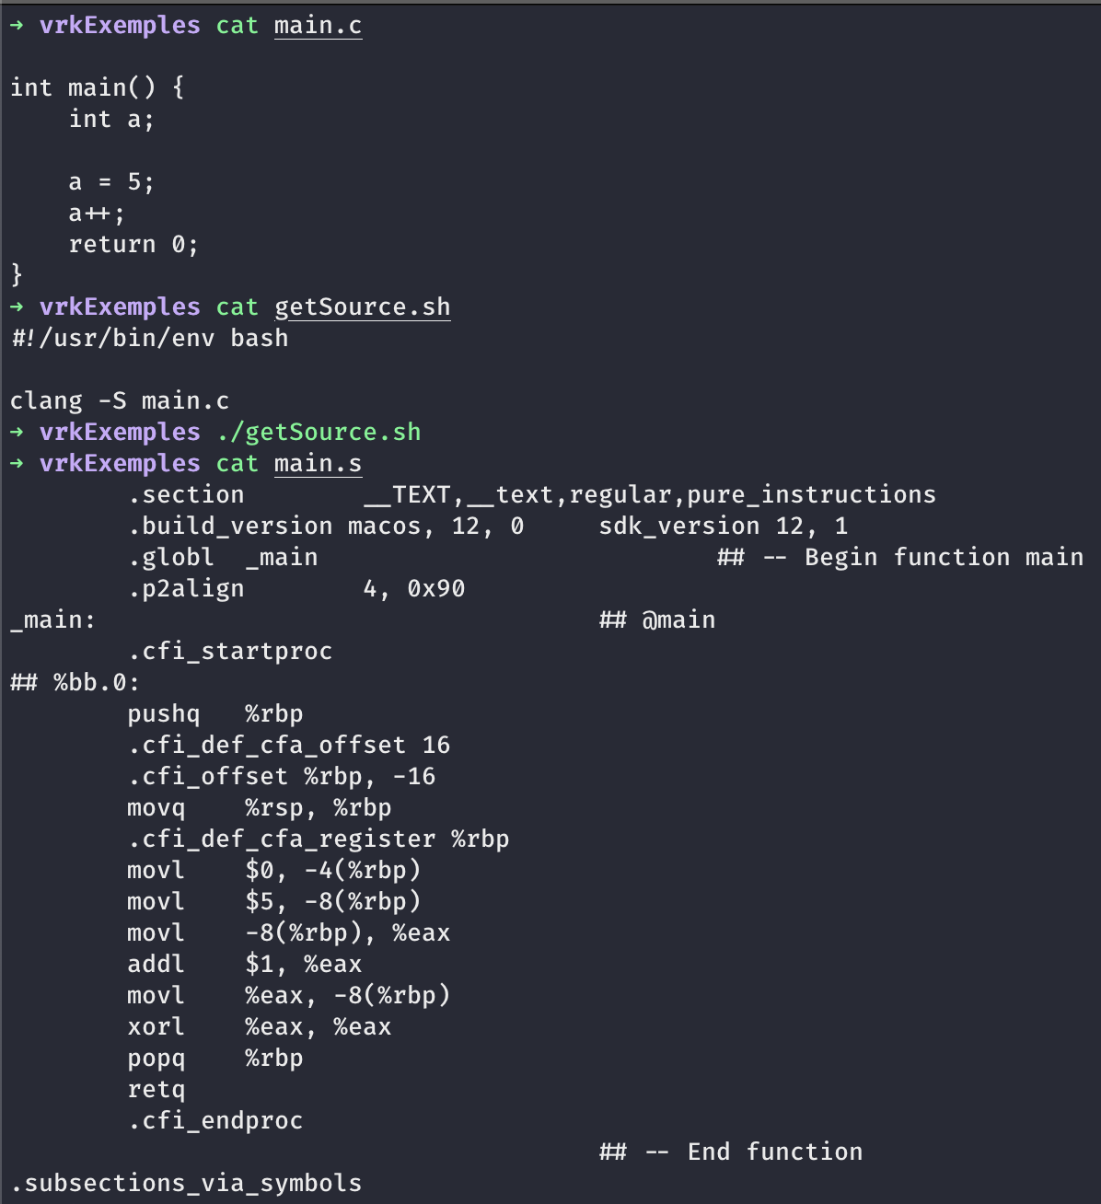

Рисунок 1 – Пример кода на ассемблере

Изменение последовательности данных инструкций называется распределением машинных инструкций. Изменяя расположение инструкций, можно добиться ускорения работы программы, не изменяя её работу.

Задача ускорения программ всегда будет актуальна, поэтому различные способы их ускорения являются крайне востребованными.

На данный момент компиляторы не могут предсказывать поведение программ, чтобы распределить инструкции применяются методы профилирования [6]. Существует всего один проект, занимающиеся данными оптимизациями, bolt от facebook [5].

Главным недостатком методов распределения машинных инструкций сегодня является этап профилирования, от подготовки тестов зависит ускорение программ, а в худшем случае оптимизация может привести к их замедлению.

Целью работы поставлено проведение исследования оптимизации бинарных файлов путём распределения инструкций в нём.

Объект и предмет исследования: конвейерный матричный делитель и специализированный кремниевый компилятор.

Работа содержит информацию о современных средствах профилирования и анализа машинного кода. Подробна рассмотрена работа BOLT и его основных алгоритмов, также написана программа для построения графов блоков машинных инструкций. В конце проведено тестирование реальных оптимизаций путём распределения машинных инструкций на алгоритмических программах.

# Обзор методов оптимизации через распределение машинных инструкций

Существует несколько различных методов распределения машинных инструкций:

1. Распределение базовых блоков.
2. Выравнивание базовых блоков.
3. Разбиение на функции.
4. Группировка функций.

В данной работе будет подробно исследовано распределение базовых блоков с применением инструмента BOLT.

При распределении машинных инструкций используется профиль программы, который строится специализированными профилировщиками во время работы программы.

## Распределение базовых блоков

Базовый блок – последовательность машинных инструкций с одним входом и одним выходом (без ветвлений).

Например, для простого бинарного файла программы на языке C – первым базовым блоком будет является последовательность машинных инструкций до команды jump (bb.0): блок кода, который выполняется изначально и не имеет ветвлений внутри себя. Вторым блоком будет код, который выполнится при условии (a < 0) (bb.1), а третьим блоком будет завершающая часть программы, которая выполняется после условия (LLB)_2).

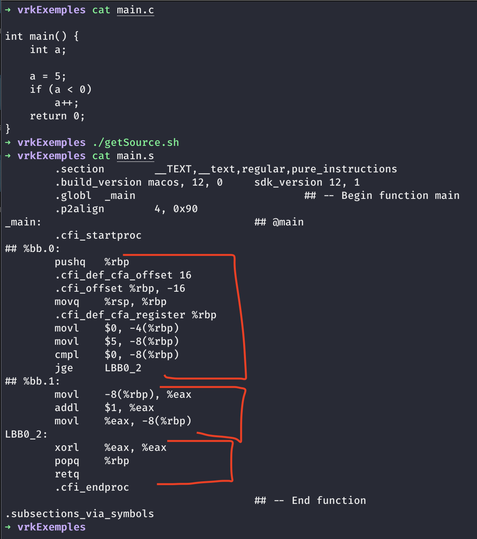

Рисунок 2 – Пример базового блока

В данном примере есть 3 блока.

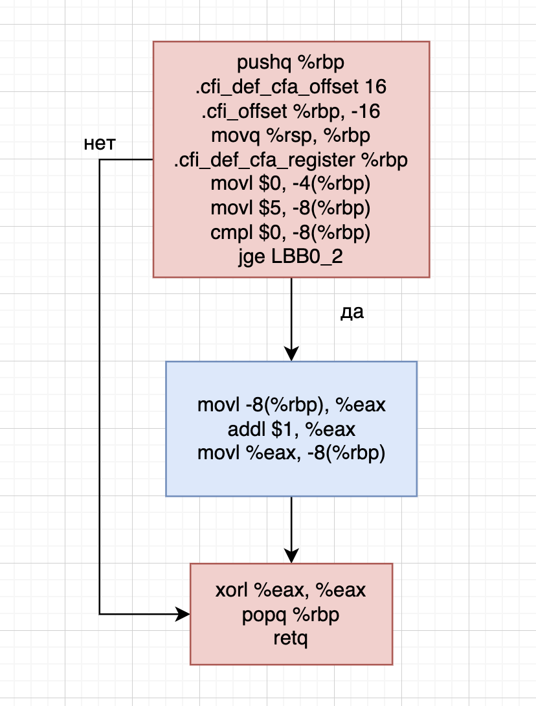

Рисунок 3 – Пример плохого распределения машинных инструкций

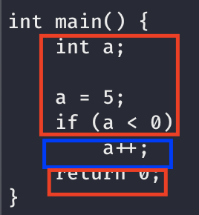

Рисунок 4 – Блоки кода в исходном коде

В ходе работы программы первый блок будет выполняться абсолютно всегда, ведь это входная точка работы программы. Условие в if не будет удовлетворено и синий блок будет пропущен, а программа сразу перейдёт к выполнению завершающего красного блока инструкций.

В этом примере красным цветом помечены блоки, которые будут вызваны в ходе работы программы, а синим те, которые не будут последовательно вызваны.

Этот пример является плохим по причине того, что синий блок нарушает последовательность исполняемых инструкций и правильно будет поставить вместо него красный блок, тогда при исполнении этих инструкций не придётся прыгать через синий блок и программа будет работать быстрее.

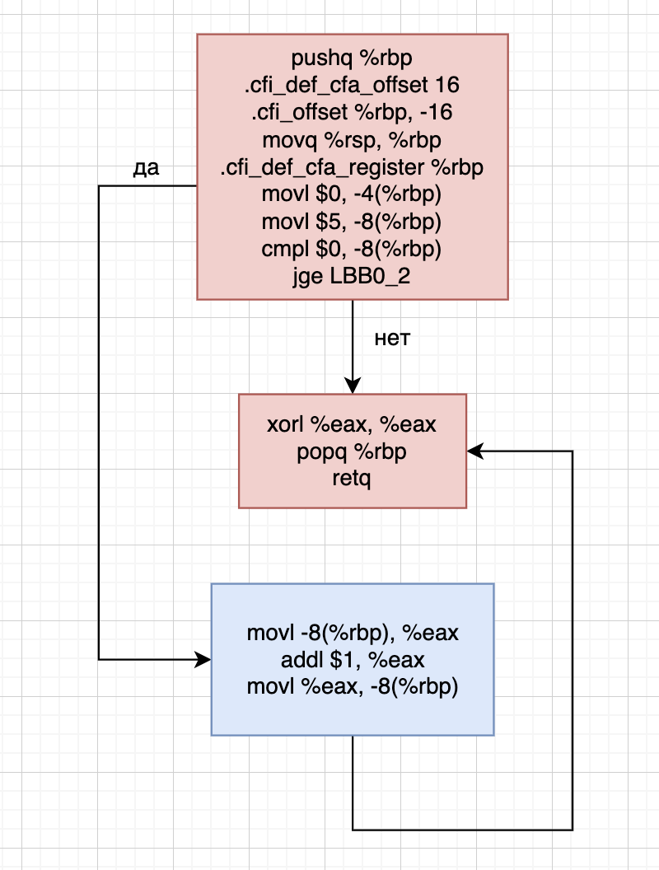

Рисунок 5 – Пример плохого распределения машинных инструкций

Новое расположение машинных инструкций ускорит работу программы, по причине того, что при исполнении программы не придётся совершать прыжок через синий блок, а можно будет сразу перейти к следующему красному блоку. Команду jump в целях увеличения производительности лучше пропускать, чем выполнять перемещение к указанному блоку инструкций. Также в данном примере лучше используется кэш (L1, I-cache, uop-cache) [10].

По этим причинам простая операция изменения последовательности размещения машинных инструкций даст сильный прирост производительности нашей программе.

## Профилирование программ

Задача распределения блоков машинных инструкций нерешаема при анализе кода сложной программы, поведение и порядок вызова блоков кода можно лишь попытаться предсказать.

Для того, чтобы предположить какие блоки кода будут чаще вызываться, необходимо запустить программу и собрать информацию о ней во время работы, такой сбор информации называется профилированием, а информацию – профилем программы. Для сбора профиля бинарных файлов были созданы специализированные профилировщики, самыми распространенными являются:

1. Dynamorio
2. Perf
3. Llvm-bolt

Данные профилировщики являются динамическими, ведь занимаются сбором информации о программе во время её работы.

## Порядок работы с Dynamorio

Dynamorio – проект с открытым исходным кодом, который может менять машинный код программы прямо во время её работы [8].

Он совместим с операционными системами Windows и linux, на macOS рекомендую использовать docker [9] для профилирования через Dynamorio.

После загрузки необходимо найти бинарный файл drrun и для профилирования запускать его с различными параметрами:

Запуск Dynamorio для отслеживания операций с памятью.

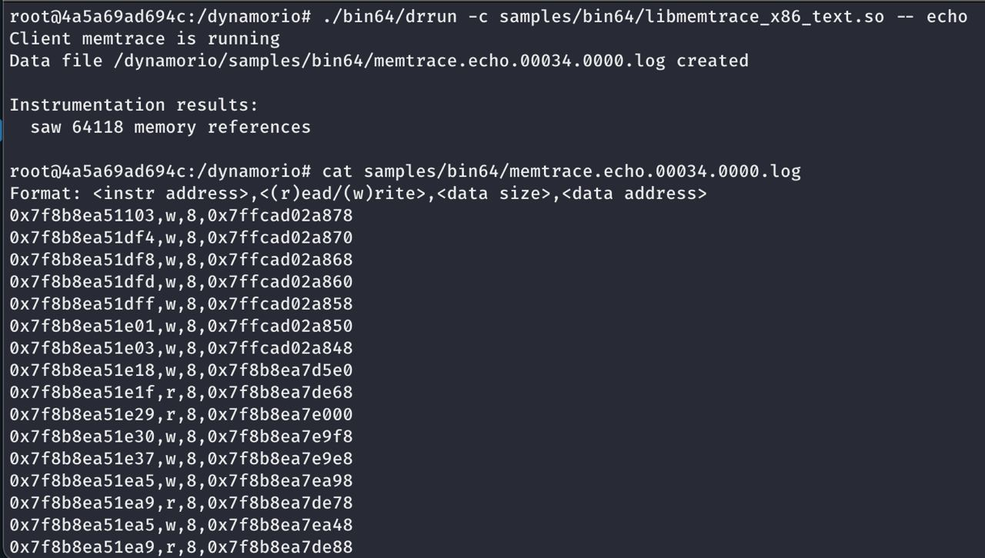

Рисунок 6 – Профиль чтения/записи программы echo через dynamorio

На выходе получается файл, содержащий все операции чтения и записи в формате:

Адрес инструкции, операция, размер данных, адрес памяти.

Запуск Dynamorio для отслеживания промахов по кэшу.

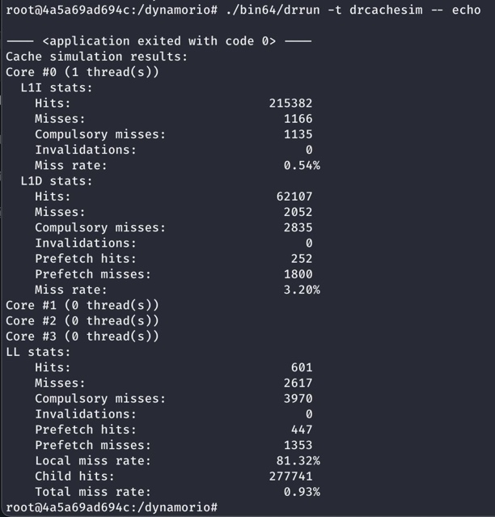

Рисунок 7 – Профиль кэша программы echo через dynamorio

На выходе выводится статистика использования кэша с попаданиями и промахами по операциям обращения к памяти.

Запуск Dynamorio для отслеживания утечек памяти.

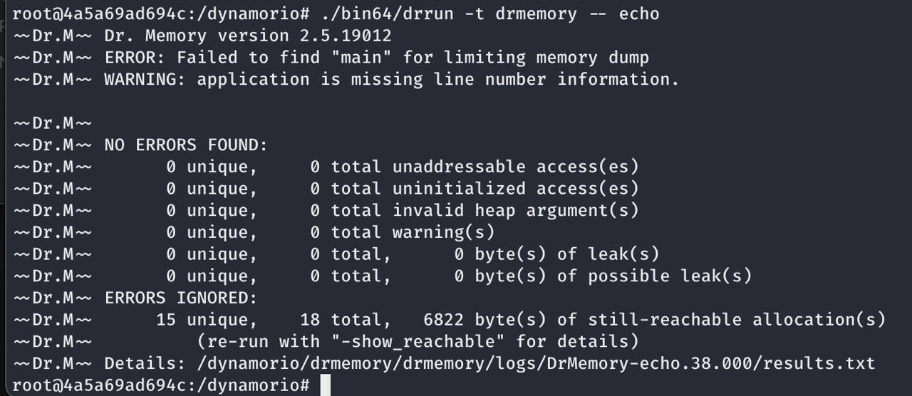

Рисунок 8 – Профиль памяти программы echo через dynamorio

Dynamorio использует DR. Memory для поиска утечек памяти [6].

## Порядок работы с PERF

Perf – отличный инструмент в системе linux, который собирает подробный профиль и помогает вычислить эффективность работы программы [11].

Для построения профиля определённой программы необходимо воспользоваться командой perf record <program> <arguments>

После построения профиля его можно анализировать через команду perf re­port.

Профиль подготовленный perf не подходит по формату для утилиты bolt, но через использование инструмента perf2bolt из пакета bolt можно преобразовать data файл к подходящему формату [12].

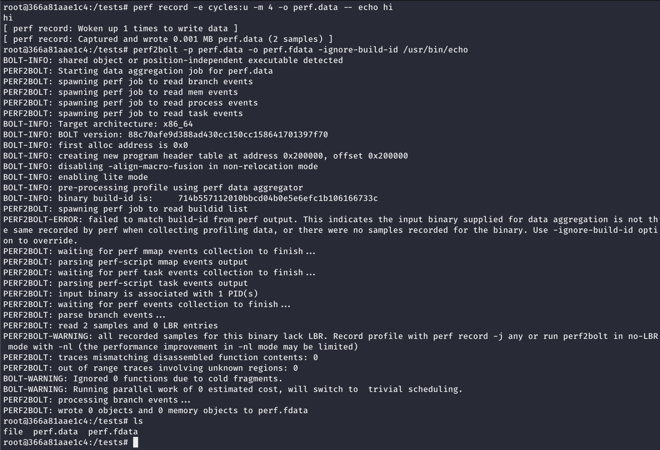

Рисунок 9 – Cоздание профиля через perf для bolt

## Порядок работы с LLVM-BOLT

Llvm-bolt – инструмент, который используется для оптимизации размещения машинных инструкций, в котором также присутствует собственный профилировщик.

Лучшим выбором профилировщика для bolt будет встроенный в llvm-bolt профилировщик, он в отличие от остальных вариантов собирает только те данные, которые необходимы для нашей работы.

# Порядок работы с BOLT

Bolt – инструмент для оптимизации готовых бинарных файлов, он построен на базе проекта LLVM и его код находится в свободном доступе [6]. Он использует техники перемещения машинных инструкций и по заявлению разработчиков даёт прирост до 20%.

## Установка BOLT

Первым действием нужно через git скачать репозиторий [7].

Далее через cmake собрать llvm, указав bolt как дополнительный пакет

Cmake /llvm -DLLVM_ENABLE_PROJECTS="bolt"

После нужно на долгое время запустить сборку проекта через make, желательно запустить несколько параллельных процессов, это ускорит сборку в несколько раз. Чтобы параллельно собрать проект необходимо в команде make поставить флаг -j и указать количество параллельных процессов, рекомендуется ставить это число равное количеству ядер на запускаемой машине.

По завершению сборки, в директории bin будет находится llvm-bolt, который можно добавить к исполняемым файлам.

## Установка BOLT через docker

Я использовал другой метод установки и работал с bolt через docker.

Для начала нужно установить и настроить сам докер и после этого собрать образ с помощью Dockerfile, находящегося в репозитории bolt [7]. (bolt/utils/docker/Dockerfile)

Docker build -t “NAME:Dockerfile” .

После создания образа на главной панели docker desktop появится новое изображение.

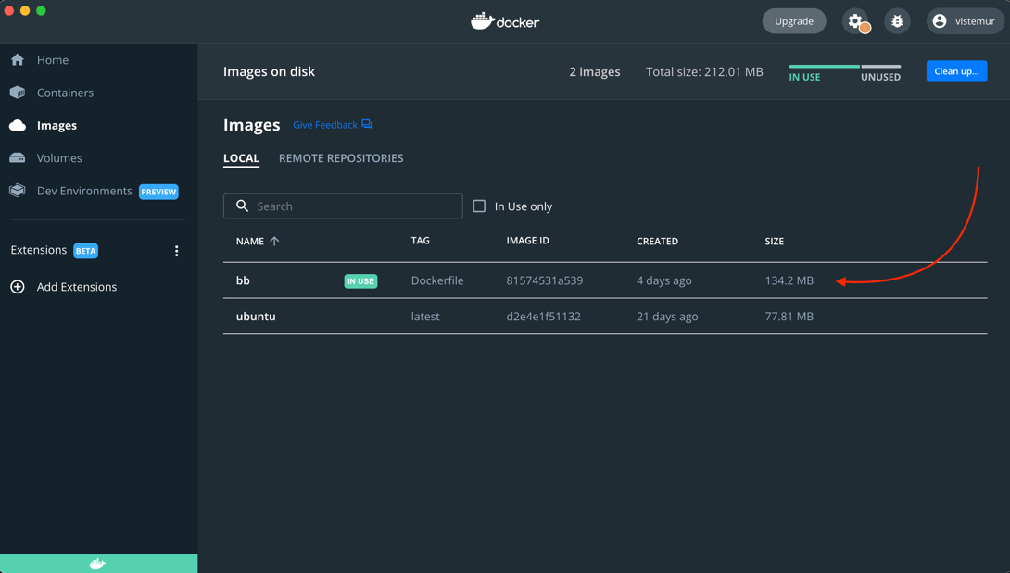

Рисунок 10 – Изображения в докере

На основе этого изображения нужно создать контейнер, для этого нужно сначала выяснить id изображения через команду:

docker image id

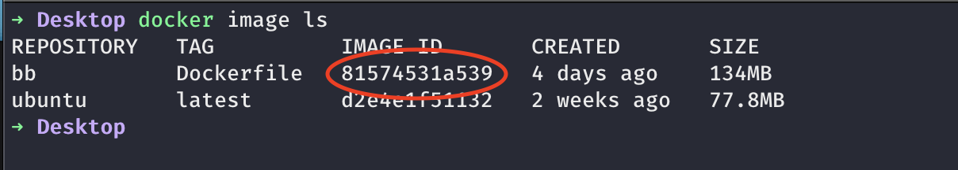

Рисунок 11 – Id докер изображения

Далее создадим контейнер с использованием этого изображения командой docker run, для этого введём:

Docker run <container id>

После успешного исполнения этой команды появится новый контейнер, основанный на llvm-bolt образе.

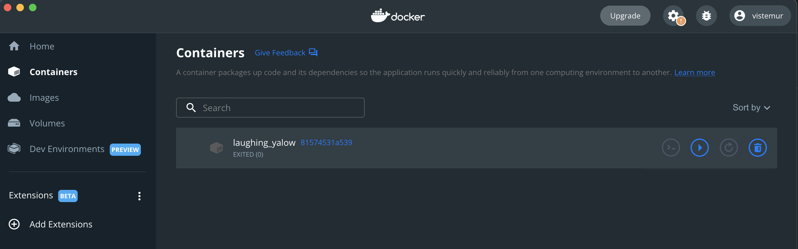

Рисунок 12 – Докер контейнеры

Сейчас контейнер находится в выключенном состоянии, чтобы его запустить, нужно нажать на кнопку start в docker desktop.



Рисунок 13 – Docker desktop start

Также можно запустить контейнер через консоль, для этого нужно выяснить id контейнера командой docker ps -a.

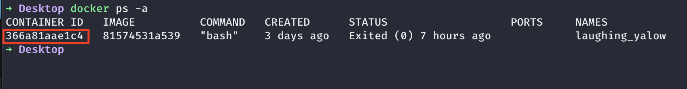

Рисунок 14 – Docker container id

Затем запустить контейнер командой docker start <container id>.

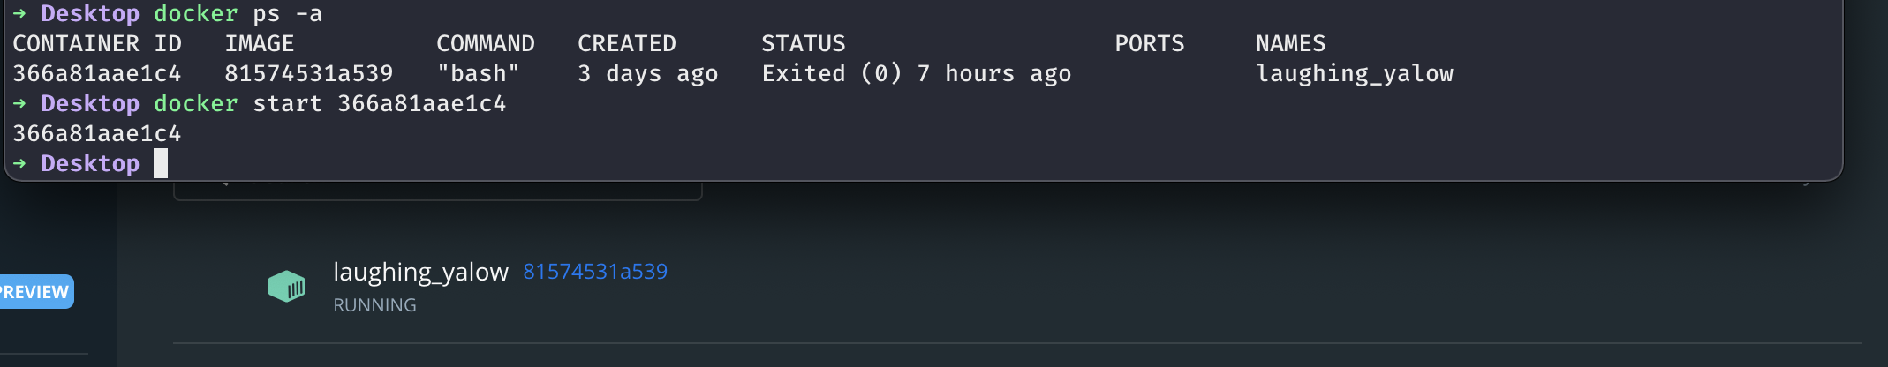

Рисунок 15 – Docker start container

После создания и запуска контейнера можно перейти в него в интерактивном режиме командой docker exec -it <container id> /bin/bash.

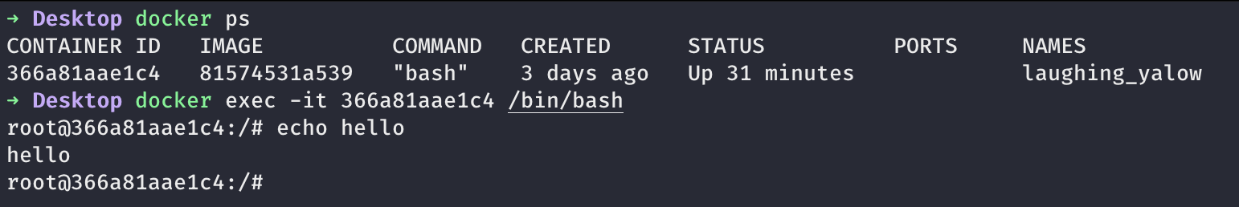

Рисунок 16 – Интерактивный режим в докер контейнере

При переходе в контейнер пользователь оказывается в виртуальном окружении, в котором уже настроены все инструменты необходимые для работы с llvm-bolt.

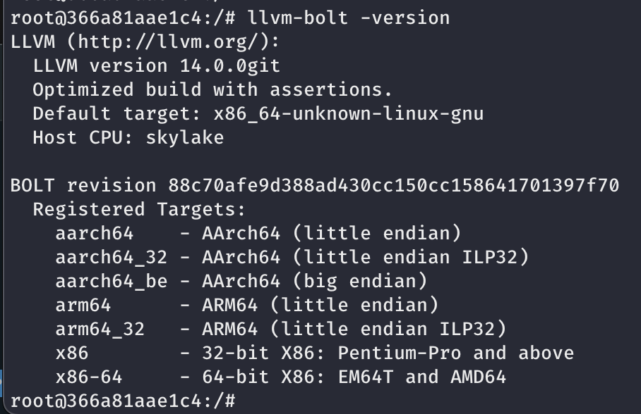

Рисунок 17 – Llvm-bolt в докер контейнере

# Оптимизация машинного кода через bolt

После настройки окружения можно приступать к сбору профиля программы и оптимизации размещения машинных инструкций.

Сначала программа компилируется через clang с указанием флагов -Wl,--emit-relocs.

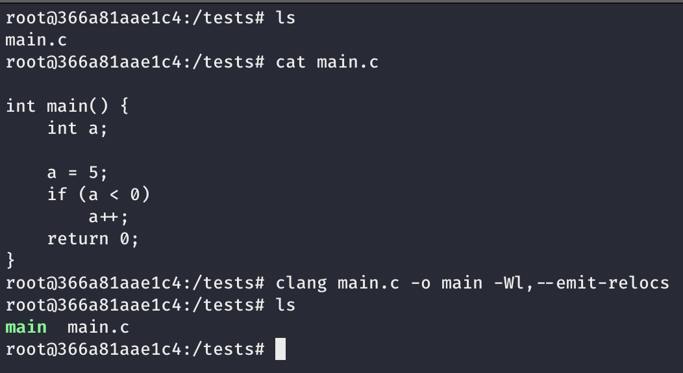

Рисунок 18 – Компиляцию программы для оптимизации

Теперь, после получения бинарного файла нужно построить его профиль.

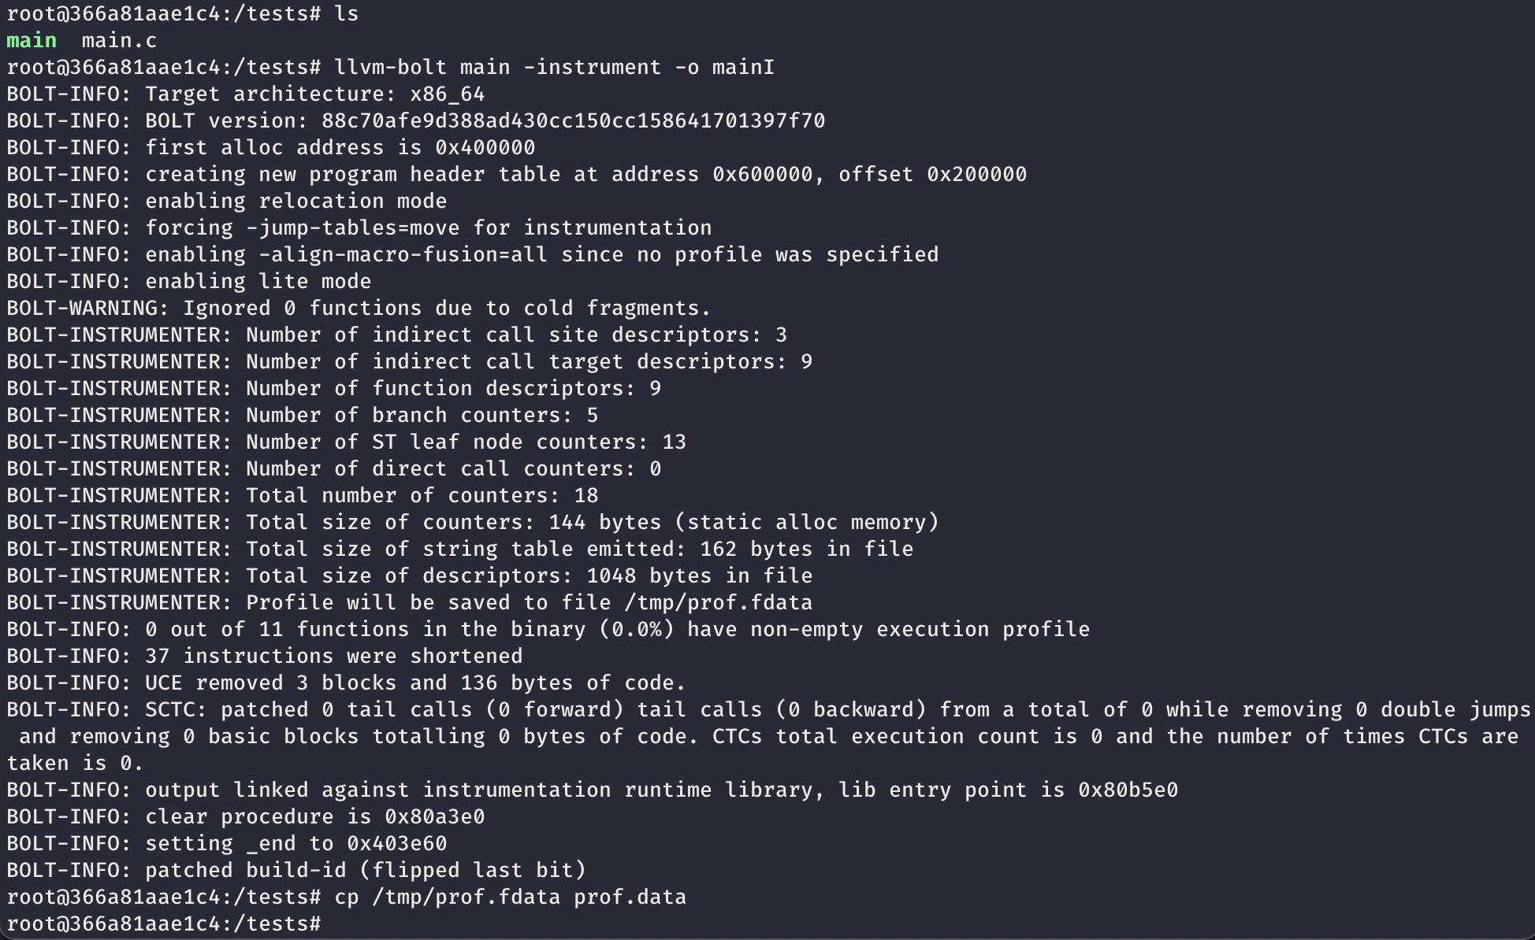

Рисунок 19 – Построение профиля программы

После команды llvm-bolt -instrument <бинарный файл> -o <инструментированный бинарный файл> создаётся бинарный файл с инструментами сбора данных о работе. При запуске инструментированного бинарного файла, создаётся профиль и сохраняется в папке /tmp под названием prof.fdata.

Теперь всё готово для оптимизации машинного кода, остаётся лишь запустить llvm-bolt и подать на вход профиль и бинарный файл.

llvm-bolt main -o main.bolt -data=prof.fdata -reorder-blocks=cache+ -reorder-functions=hfsort -split-functions=2 -split-all-cold -split-eh -dyno-stats

При выполнении оптимизации будет выведена статистика:

3 : executed forward branches

1 : taken forward branches

1 : executed backward branches

0 : taken backward branches

0 : executed unconditional branches

5 : all function calls

2 : indirect calls

0 : PLT calls

69 : executed instructions

12 : executed load instructions

10 : executed store instructions

0 : taken jump table branches

0 : taken unknown indirect branches

4 : total branches

1 : taken branches

3 : non-taken conditional branches

1 : taken conditional branches

4 : all conditional branches

3 : executed forward branches (=)

0 : taken forward branches (-100.0%)

1 : executed backward branches (=)

0 : taken backward branches (=)

0 : executed unconditional branches (=)

5 : all function calls (=)

2 : indirect calls (=)

0 : PLT calls (=)

68 : executed instructions (-1.4%)

12 : executed load instructions (=)

10 : executed store instructions (=)

0 : taken jump table branches (=)

0 : taken unknown indirect branches (=)

4 : total branches (=)

0 : taken branches (-100.0%)

4 : non-taken conditional branches (+33.3%)

0 : taken conditional branches (-100.0%)

4 : all conditional branches (=)

На выходе llvm-bolt создаст новый бинарный файл main.bolt, который оптимизирован на максимально оптимальное размещение блоков машинных инструкций.

# Алгоритм работы BOLT

В процессе своей работы bolt использует граф работы программы (control flow graph), этот граф показывает все блоки кода и их связи, которые имеют вес, определяемый количеством переходов по нему [8]. Информация для построения данного графа собирается на этапе профилирования бинарного файла, а сам граф строится и изменяется для оптимальной расстановки его блоков, на этапе оптимизации программ.

1. **Проходы**

Процесс оптимизации состоит из 15 этапов:

1. Удаление устаревших инструкций (repz, retq).
2. Объединение нескольких идентичных функций в одну.
3. Изменение прыжков на адреса вызовами функций.
4. Простые оптимизации маленьких блоков команд.
5. Перемещение статических данных в .rodata и замена load на mov.
6. Повторение 2-го шага.
7. Изменение косвенных вызовов на прямые в таблице PLT.
8. Разделение блоков кода на горячие и холодные.
9. Повторение 4-го шага.
10. Удаление блоков, которые точно не будут выполнятся.
11. Изменение инструкций ret для соответствия построенному графу.
12. Применение HFSort для оптимизации графа инструкций.
13. Оптимизация вызовов в return.
14. Удаление ненужных сохранений регистров в памяти.
15. Перемещение операций сохранения регистров в памяти ближе к месту их более частого использования.
16. **Оптимизация графа**

Для оптимизации графа используется HFSort, который применяет 2 ал­горитма распределения инструкций по графу и выбирает наилучший из них. В графе вершинами являются блоки кода, а рёбрами вызовы одним блоком кода другого.

Первый алгоритм – эвристика Петтиса и Хэнсена [9].

Второй алгоритм – кластеризация цепи вызова [9].

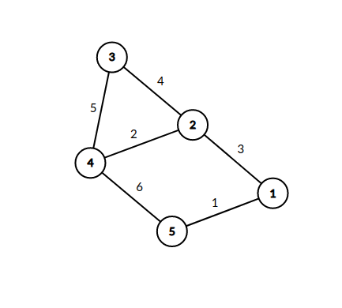

рисунок 20 – Пример взвешенного графа

1. **Эвристика Петтиса и Хэнсена**
2. Выбрать наибольшее по весу ребро.
3. Проверить все возможные соединения вершин, соединённых эти ребром, путём переворачивания вершин (ABC -> CBA).
4. Объединить выбранные вершины по наиболее нагруженному ва­рианту перебора.
5. Повторять до тех пор, пока в графе есть рёбра.

Пример работы алгоритма:

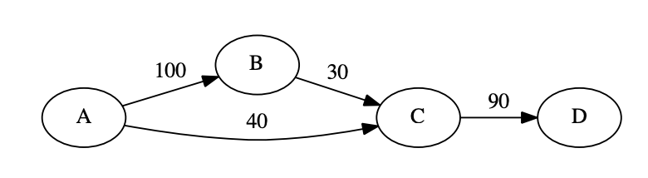

рисунок 21 – Изначальный граф

Наибольшим ребром в данном графе будет ребро между верши­нами A и B, поэтому они будут объединены. В результате может быть только один вариант: AB соединение (переворот блоков ни­чего не меняет). Вес нового ребра между A;B и C будет получен сум­мой рёбер A-C и B-C.

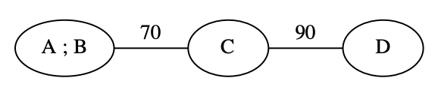

рисунок 22 – Граф после первого шага

Теперь наибольшее ребро С-D и эти вершины будут объединены по аналогии с предыдущим шагом.

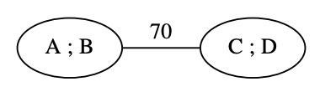

рисунок 23 – Граф после второго шага

Осталось последнее ребро, оно и будет выбрано. Для соединения есть 4 вариант:  
AB – CD – соединение B и C, вес ребра 30.

AB – DC – соединение B и D, вес ребра 0 (прямого соединения нет).

BA – CD – соединение A и C, вес ребра 40.

BA – DC – соединение A и D, вес ребра 0.

Наибольшим весом обладает вариант соединения BA – CD, поэтому он и бу­дет выбран для распределения инструкций.

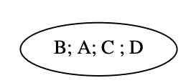

рисунок 24 – Конечный граф

1. **Кластеризация цепи вызова**
2. Разделить все вершины на кластеры.
3. Выбрать вершину, к которой примыкает наибольшее по весу ребро.
4. Соединить кластеры в один.
5. Повторять со второго шага, пока не останется один кластер.

Пример работы алгоритма:



рисунок 25 – Изначальный граф

B имеет наибольшее входное ребро, поэтому его кластер и будет выбран для соединения с кластером A из которого исходит ребро.

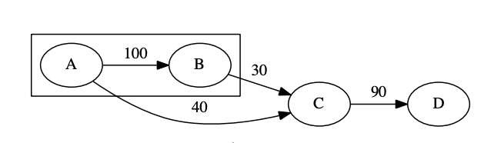

рисунок 26 – Шаг 1

Теперь D имеет наибольшее по весу входное ребро, поэтому этот кластер бу­дет объединён с кластером C.

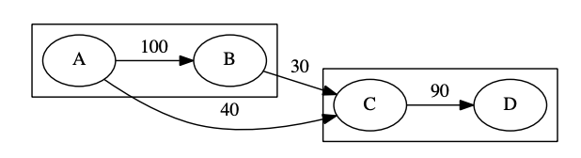

рисунок 27 – Шаг 2

Теперь наибольшим входящим ребром обладает кластер CD. Этот кластер будет соединён с кластером AB из которого выходит наибольшее ребро ве­сом 40.

1. **Выбор лучшего решения**

Результат алгоритмов различается, поэтому необходимо выбрать наиболее выгодное распределение инструкций: ABCD или BACD. Посчитать совокупную стоимость прыжков каждого из вариантов можно, использую ме­тод:

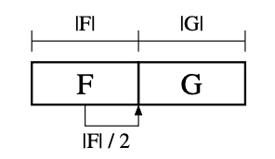

рисунок 28 – Стоимость соединений

Стоимость прямого перехода в соседний блок будет равна F - размер функ­ции, который у всех принимается одинаковый, делённое на 2 т.к. мы прини­маем то, что вызов происходит где-то в середине функции и ведёт в самое начало. Далее умножить стоимость этого перехода на количество переходов по нему в результате профилирования.

$$cost= \frac{F* frequency}{2}$$

При обратном соединении:

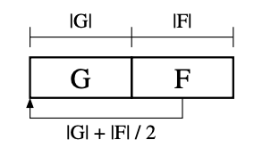

рисунок 29 – Стоимость промахов

Размер функций принимается одинаковый, поэтому размер функции вместе с количеством использований умножается на полтора.

$$cost= F* frequency*1.5$$

Теперь посчитаем стоимости полученных распределений.

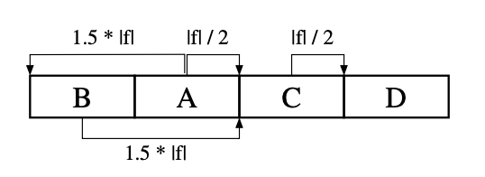

рисунок 30 – PH соединение

$${cost}_{1}=100*1.5*F+40*0.5*F+30*1.5*F+90*0.5*F$$

$${cost}_{1}=\left(150+20 + 45+45\right)*F=260*F$$

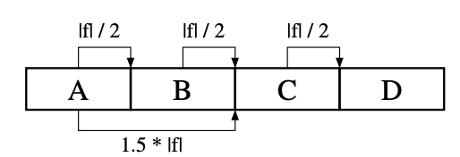

рисунок 31 – C3 распределение

$${cost}_{2}=100*0.5*F+40*1.5*F+30*0.5*F+90*0.5*F$$

$${cost}_{2}=\left(50+60 + 15+45\right)*F=170*F$$

В данном случае стоимость второго распределения оказалось меньше (170 < 260), поэтому данное распределение будет выбрано, как самое эффек­тивное. В зависимости от начального графа, оптимизация по второму алго­ритму не всегда эффективней первого, поэтому считаются оба варианта, а за­тем сравниваются.

# Построение графа машинных инструкций

Для визуализации графа машинных инструкций мною была написана программа на python, которая с использованием библиотеки angr анализирует бинарный файл и строит граф распределения блоков машинных инструкций [11].

Код программы:

# MARK imports

import angr, sys

from angrutils import *

# MARK util functions

def buildCFG(binName, outputFileName):

project = angr.Project(binName, load_options={'auto_load_libs':False}) # load binary file

main = project.loader.main_object.get_symbol("main") # find main

startState = project.factory.blank_state(addr=main.rebased_addr) # create state from main

cfg = project.analyses.CFGEmulated( fail_fast=True, # create graph

starts=[main.rebased_addr],

initial_state=startState)

plot_cfg( cfg, # plot graph

outputFileName,

asminst=True,

remove_imports=True,

remove_path_terminator=True)

# MARK MAIN

def main(args):

if len(args) == 1:

binName = args[0]

buildCFG(binName,

binName)

elif len(args) > 1:

binName = args[0]

outName = args[1]

buildCFG(binName,

outName)

if __name__ == "__main__":

main(sys.argv[1:])

Данная программа предназначена для исполнения через python3.

В качестве входных параметров принимается путь до бинарного файла, по которому строится граф и название выходного файла, место сохранение графа на диске в формате png. Если выходной путь не будет указан, то результат сохранится в папке с бинарным файлом и будет иметь схожее название.

Пример использования:

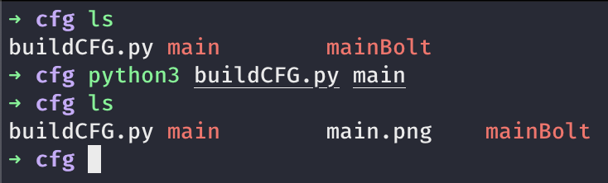

Рисунок 32 – Построение графа блоков машинных инструкций

На выходе оказывается файл main.png.

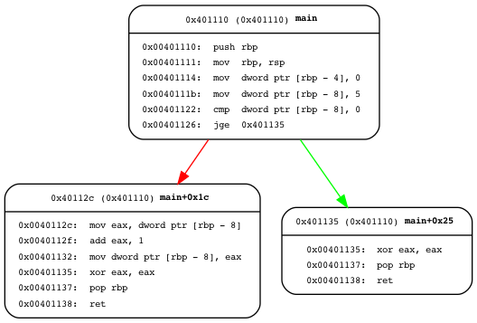

Рисунок 33 – Main.png

# Тестирование улучшения производительности

Для тестирования были взяты программы, написанные мною во время курса алгоритмов и структур данных. Данный набор программ содержит 4 небольшие программы и множество тестов для них.

Программы для тестирования:

1. Бинарный поиск.
2. Бинарный поиск по ответу.
3. Очередь.
4. Бинарные деревья.

Для каждой из них подготовлено минимум по 5 тестов.

Время прохождения тестов измеряется программой time [11].

В папке каждой из программ содержится 3 скрипта:

1. Compile.sh – производит стандартную компиляцию с бинарным файлом на выходе.

Пример для binary-search:

#!/usr/bin/env bash

IFS=$'\n'

name=binary-search

files=main.cpp

cc=clang++

$cc $files -o $name -Wl,--emit-relocs

1. Test.sh – производит тестирование бинарного файла на всех тестах для данной программы и сравнивает результаты с правильными.

Пример для binary-search:

#!/usr/bin/env bash

IFS=$'\n'

name=binary-search

tests=$(find ./../../$name/ -name *.in)

tests=$(echo $tests | tr " " "\n" | sort)

for test in $tests

do

test=${test%.in}

test_name=${test##*/}

./$name < "${test}.in" > "${name}.out"

error=$(diff "${test}.out" "${name}.out")

if [[ -n $error ]]; then

echo "test ${test_name} failed"

echo "input:"

cat "${test}.in"

echo "output must be:"

cat "${test}.out"

echo "got:"

cat "${name}.out"

break

else

echo "test ${test_name} passed"

fi

done

rm "${name}.out"

1. Optimize.sh – оптимизирует бинарный файл на основе профиля по первому тесту.

Пример для binary-search:

#!/usr/bin/env bash

IFS=$'\n'

name=binary-search

test="./../../${name}/1.in"

llvm-bolt $name -instrument -o instrumented

./instrumented < $test

rm instrumented

mv /tmp/prof.fdata prof.fdata

llvm-bolt $name -o $name.bolt -data=prof.fdata -reorder-blocks=cache+ -reorder-functions=hfsort -split-functions=2 -split-all-cold -split-eh -dyno-stats

rm $name

mv $name.bolt $name

Основной скрипт использует все вышеперечисленные, он проходит по каждому из тестов, производя 4 действия:

1. Компиляция.
2. Тестирование.
3. Оптимизация.
4. Повторное тестирование.

Результаты записывает в файл times.txt

Текст тестирующего скрипта:

#!/usr/bin/env bash

IFS=$'\n'

progs="

binary-search

binary-search-for-the-answer

priority-queue

binary-search-tree/contains

binary-search-tree/min-after

"

> times.txt

rootLocation=$(pwd)

times=$(pwd)/times.txt

for prog in $progs

do

cd $rootLocation

cd $prog

echo $prog >> $times

echo default >> $times

./compile.sh

(time ./test.sh) &>> $times

./optimize.sh

echo optimizes >> $times

(time ./test.sh) &>> $times

Done

1. **Запуск тестов**

По окончанию работы скрипта runTests.sh была построена таблица на основе содержимого файла times.txt.

Таблица 1 – Первое проведение тестов

|  |  |  |
| --- | --- | --- |
|  | unoptimized | optimized |
| binary-search | 3,091s | 3,041s |
| binary-search-for-the-answer | 0,08s | 0,096s |
| priority-queue | 607,067s | 871,499s |
| binary-search-tree/contains | 24,705s | 21,412s |
| binary-search-tree/min-after | 39,134s | 36,133s |

Далее программа компилировалась и оптимизировалась на определённом тесте и затем проверялась через все тесты с замером времени работы.

Таблица 2 – Проведение тестов с обучением на других тестах

|  |  |  |  |  |  |
| --- | --- | --- | --- | --- | --- |
|  | default | learn1 | learn 2 | Learn 3 | Learn 4 |
| binary-search | 3,091 | 3,041 | 3.096 | 3.132 | 3.182 |
| binary-search-for-the-answer | 0,08 | 0,096 | 0,076 | 0,08 | 0,085 |
| priority-queue | 607,067 | 871,499 | 563,298 | 557,813 | 559,178 |
| binary-search-tree/contains | 24,705 | 21,412 | 23,257 | 25,219 | 23,775 |
| binary-search-tree/min-after | 39,134 | 36,133 | 39,058 | 39,568 | 41,477 |

|  |  |  |  |
| --- | --- | --- | --- |
| binary-search | Learn 5 | learn 6 | learn 7 |
| binary-search-for-the-answer | 3.104 | - | - |
| priority-queue | 0,085 | - | - |
| binary-search-tree/contains | - | - | - |
| binary-search-tree/min-after | 23,465 | 22,877 | 19,528 |

По результатам тестирования видно, что оптимизация не всегда даёт положительный эффект, например при оптимизации бинарного поиска на основе второго теста, время прохождения через все тесты увеличилось и стало даже больше, чем у неоптимизированного варианта.

При работе с bolt нужно хорошо подготовить вариант работы программы, чтобы конечный результат оказался положительным.

# Экономическое обоснование ВКР

Исследование, проведённое в данной работе, поможет ускорить работу серверных программ до 20%. Программные продукты начинают работать медленно при большом размере кодовой базы, поэтому громадные и старые серверные программы получат максимальную выгоду от данного исследования. Таковым, например может являться дата центр facebook, который страдает от вышеперечисленных проблем и малейшее ускорение его работы продлевает жизнь колоссального проекта, стоимостью во много миллионов. В этой главе будет проведён расчёт полных затрат на проведение данного исследования.

1. **Длительность процессов**

Для расчёта длительности процессов сначала необходимо определить сами процессы, начиная с разработки технического задания и заканчивая оформлением пояснительной записки.

После перечисления всех работ, нужно определить минимальную и максимальную длительность каждой из них. Из этих данных производится расчёт среднего времени, затраченного на задачу по формуле

- ожидаемая длительность j-й работы

$t_{min}$– наименьшая длительность работы

- наибольшая длительность работы

1. **Исполнители и трудоемкость этапов разработки**

Для расчёта часа работы определённого исполнителя посчитаем зар­плату за час работы каждого исполнителя. Всего исполнителей будет 2 чело­века, это студент, выполняющий ВКР и его научный руководитель. Зарплата студента принимается равной моей заработной плате. Я работаю в IT компании ООО “Greenconnect” IOS разработчиком и моя заработная плата равна 60 000 ₽. Научный руководитель в свою очередь получает 100 000 ₽ в ме­сяц. В рабочем месяце 21 день, поэтому для расчёта часа работника нужно поделить месячную зарплату на количество часов в месяце (21 день * 8 рабо­чих часов в день = 168 рабочих часов в месяце)

Тогда зарплата студента будет равна (60 000 / 168) 357 ₽/час, а зарплата руко­водителя (100 000 / 168) 595 ₽/час.

Таблица 3 – Работы

|  |  |  |  |  |
| --- | --- | --- | --- | --- |
| №  п/п | Наименование работы | Продолжительность работы, ч-ч | | |
| tmin | tmax | t0 |
| 1 | Разработка ТЗ | 10 | 20 | 14 |
| 2 | Изучение материалов | 50 | 60 | 54 |
| 3 | Освоение методов профилирования программ | 30 | 50 | 38 |
| 4 | Применение оптимизаций на основе профилирования | 20 | 25 | 22 |
| 5 | Изучение инструментов построение графа инструкций программы | 10 | 20 | 14 |
| 6 | Применение инструментов для построения графа машинных инструкций | 30 | 50 | 38 |
| 7 | Поиск программ для проведения на них тестов | 5 | 10 | 7 |
| 8 | Изучение инструментов для тестирования программ на производительность | 10 | 15 | 12 |
| 9 | Создание автоматизированных тестов | 50 | 100 | 70 |
| 10 | Оформление пояснительной записки | 80 | 150 | 108 |
| 11 | Создание финальной презентации | 20 | 50 | 32 |
| Итог | | 315 | 550 | 409 |

Таблица 4 – Исполнители

|  |  |  |  |  |
| --- | --- | --- | --- | --- |
| №  п/п | Этапы и содержание выполняемых работ | Исполнитель | Трудоемкость ч-ч | Ставка, руб./час |
| 1 | Разработка ТЗ | Руководитель | 14 | 595 |
| 2 | Изучение материалов | Студент | 54 | 357 |
| 3 | Освоение методов профилирования программ | Студент | 38 | 357 |
| 4 | Применение оптимизаций на основе профилирования | Студент | 22 | 357 |
| 5 | Изучение инструментов построение графа инструкций программы | Студент | 14 | 357 |
| 6 | Применение инструментов для построения графа машинных инструкций | Студент | 38 | 357 |
| 7 | Поиск программ для проведения на них тестов | Руководитель | 7 | 595 |
| 8 | Изучение инструментов для тестирования программ на производительность | Студент | 12 | 357 |
| 9 | Создание автоматизированных тестов | Студент | 70 | 357 |
| 10 | Оформление пояснительной записки | Студент | 108 | 357 |
| 11 | Создание финальной презентации | Студент | 32 | 357 |

По данным таблицы посчитаем размер заработной платы каждого ис­полнителя:

Студент

$$З_{общ.ст.}=\sum{t_{ст.}}*C_{ст.}=388*357=138 517$$

Руководитель

- расходы на заработную плату студента.

- расходы на заработную плату руководителя.

- время работы студента.

- время работы руководителя.

- ставка студента.

$C_{р.}$– ставка руководителя.

Мы также должны учитывать расходы на дополнительную заработную плату исполнителей, которые считаются по формулам:

- дополнительная заработная плата студента.

- дополнительная заработная плата руководителя.

- норматив дополнительной заработной платы (студент - 14%, руководитель - 8.3%).

Осталось рассчитать отчисления на страховые взносы на обязательное социальное, пенсионное и медицинское страхование, которое определяется по формулам:

$$З_{соц.ст.}=\left(З_{осн.ст.}+З_{доп.ст.}\right)*\frac{Н_{соц}}{100}=\left(138 517+ 19 392\right)\frac{30}{100}=47 473$$

$$З_{соц.р.}=\left(З_{осн.р.}+З_{доп.р.}\right)*\frac{Н_{соц}}{100}=\left(12 495+ 1 037\right)\frac{30}{100}=4 059$$

$З_{соц.ст.}$– социальные расходы на студента.

- социальные расходы на руководителя.

- норматив отчислений страховых взносов на обязательное социальное, пенсионное и медицинское страхование (30 %).

Итоговый расчёт расходов на заработную плату исполнителей

Таблица 5 – Расходы на работников

|  |  |  |  |  |  |  |
| --- | --- | --- | --- | --- | --- | --- |
| Исполнитель | Оплата, руб./час. | Количество часов | Основная оплата  руб | Дополнительная оплата  руб | социаль­ные рас­ходы | Итого­вые за­траты |
| студент | 357 | 388 | $$138 517$$ | $$19 392$$ | $$47 473$$ | 205 382 |
| руково­дитель | 595 | 21 | $$12 495$$ | $$1 037$$ | $$4 059$$ | 17 591 |
| итог | | | 151 012 | 20 429 | 51 532 | 222 973 |

1. **Затраты на расходные материалы**

Затраты на материалы учитывают транспортно-заготовительные расходы и рассчитываются по формуле:

$$З_{М}=\sum_{l=1}^{L}{G_{l}Ц_{l}(1+\frac{Н_{т.з.}}{100})}$$

$З_{М}$– затраты на материалы.

L – индекс вида материала.

$G_{l}$– норма расхода l-го материала.

$Н_{т.з.}$– норма транспортно-заготовительных расходов (10 %).

Таблица 6 – Расходы на материалы

|  |  |  |  |  |
| --- | --- | --- | --- | --- |
| Изделие | Тип | Норма расходов на изделие (ед.) | Цена за единицу (руб./шт.) | Сумма на изделие (руб.) |
| Бумага офисная | Формат А4 | 1 | 477 | 525 |
| Картридж для принтера | Черный | 1 | 1 340 | 1 474 |
| Итог | | | | 1 999 |

1. **Амортизационные отчисления**

Амортизационные отчисления по основному средству за год определяются по формуле:

$$А_{i}=Ц_{п.н.i}*\frac{Н_{аi}}{100}$$

$А_{i}$– амортизационные отчисления за год по основному средству.

- первоначальная стоимость основного средства.

- годовая норма амортизации основного средства.

Норма амортизации считается по следующей формуле:

-

- для работы

Расходы на амортизационные отчисления по оборудованию, для ВКР

Таблица 7 – амортизационные отчисления

|  |  |  |  |  |
| --- | --- | --- | --- | --- |
| Основное средство | Первоначальная стоимость, руб. | Срок полезного использования, год | Годовая норма амортизации, % | Амортизационные отчисления за год, руб. |
| Ноутбук apple mac­book pro 2017 | 115 000 | 5 | 20 | 23 000 |
| Принтер HP LaserJet M111a | 15 000 | 10 | 10 | 1 500 |

Амортизационные отчисления по основному средству считаются по фор­муле:

- амортизационные отчисления по основному средству, на время написания ВКР

- амортизационные отчисления по основному средству

$Т_{i (вкр)}$– время написания ВКР (использования средства для работы)

Таблица 8 – амортизационные отчисления

|  |  |  |  |
| --- | --- | --- | --- |
| Устройство | Амортизационные отчисления за год, руб. | Время выполнения ВКР, мес. | Амортизационные отчисления, руб. |
| Ноутбук apple macbook pro 2017 | 23 000 | 3 | 5 750 |
| Принтер HP LaserJet M111a | 1 500 | 3 | 375 |
| ИТОГ | | | 6 125 |

1. **Накладные расходы**

Накладные расходы необходимы для обеспечения работы, но не явля­ются основными, в данной ВКР такими могут быть расходы на транспорт или связь.

Формула для расчётов накладных расходов:

$$З_{н.р.}=\left(З+З_{доп.}\right)*\frac{Н_{н.р.}}{100}$$

$З_{н.р.}$– затраты на накладные расходы.

$Н_{н.р.}$– процент накладных расходов (20 %).

Таблица 9 – накладные расходы

|  |  |
| --- | --- |
| Исполнитель | Накладные расходы |
| студент | 31 582 |
| руководитель | 2 849 |
| ИТОГ | 34 431 |

1. **Калькуляция затрат на ВКР**

Таблица 10 – затраты на ВКР

|  |  |  |
| --- | --- | --- |
| №  п/п | Наименование статьи | Сумма, руб |
| 1. | Расходы на оплату труда | 172 153 |
| 2. | Отчисления на социальные нужды | 51 532 |
| 3. | Материалы | 1 999 |
| 4. | Амортизационные отчисления | 6 125 |
| 5. | Накладные расходы | 34 431 |
| ИТОГ | | 266 240 |

Исходя из данного расчёта, затраты на данную ВКР составляют 266 240 рублей. Большая часть денежных средств была затрачена на работу студента (77 %), такой результат обоснован тем, что больших затрат на проведение ис­следования в данной работе не было, таковыми могли стать: затраты на аренду помещения, закупка оборудования, аренда мощного компьютера для проведения тестов. Эти расходы тают на фоне того, какую выгоду оно может принести. При средней жизни программного продукта 10 лет, продление его полезной работы на 2 года окупится при доходе от него 11 102 рубля в месяц. А оптимизация компилятора на определённой программе ускорит время компиляции на 30% и тем самым повысит эффективность программистов компании, ведь они будут тратить меньше времени на компиляцию, которая у меня например: занимает в среднем 5 минут, а использовать её приходится очень часто, примерно 30 раз за день. При моих затратах на компиляцию 150 минут в день, экономия составит 50 минут в день и 17.5 часов в месяц, только для ускорения такого мелочного процесса у одного программиста с зарплатой 60 000 ₽/месяц, данное исследование окупится за 42 с половиной месяца.

# ЗАКЛЮЧЕНИЕ

В данной выпускной работе я занимался исследованием инструмента llvm-bolt, который меняет размещение блоков машинных инструкций в би­нарных файлах на основе профилирования. Данный инструмент безопасен для использования, ведь не меняет самих инструкций, а только изменяет их последовательность, в ходе его использования оптимизированные про­граммы ни разу не меняли своего поведения по сравнению с вариантом до оптимизации. Но из-за таких мелких действий результат получается не очень хорошим, хоть в лучшем варианте и можно получить прирост производи­тельности в 20%, это не гарантирует подобный результат при ином варианте использования.

Для применения bolt нужно хорошо подготовить данные для профили­рования программы, данная операция является критической и самой трудоза­тратной и в случае небрежного выполнения может привести к ухудшению ра­боты программ через bolt оптимизацию.

Я не рекомендую использовать bolt для оптимизации бинарных файлов, есть намного более простые и действенные варианты оптимизации программ, простая постановка флагов при компиляции даст намного больший прирост производительности, чем лучшая оптимизация через bolt. Только в случае, если простых оптимизационных решений уже не осталось и проект содержит уже множество тестов, можно начать процесс внедрения bolt. В любом дру­гом случае использование этого инструмента не оправдано.

Дальнейшее направление исследований в данной области должно быть направлено на поиск возможностей профилирования и оптимизации распределения машинных инструкций на платформах, а также на возможности оптимизации клиентских приложений. Сложность оптимизации клиентских приложений заключается в том, что профилировщик не может работать при прямом использовании приложения.

# СПИСОК ИСПОЛЬЗОВАННЫХ ИСТОЧНИКОВ

1. Экономика предприятия: учеб. / под ред. В. М. Семенова. М.: Центр экономики и маркетинга, 2004.
2. Экономика предприятия: метод. указания / сост.: Л. А. Астреина, Ю. А. Гарайбех, М. В. Чигирь. СПб.: Изд-во СПбГЭТУ «ЛЭТИ», 2004.
3. Экономическое управление организацией. Расчет и анализ себе­стоимости продукции производственной организации (предприя­тия): метод. указания к курсовой работе / сост.: Л. А. Астреина, Ю. А. Гарайбех. СПб.: Изд-во СПбГЭТУ «ЛЭТИ», 2008.
4. Алексеева О. Г., Астреина Л. А., Гарайбех Ю. А. Экономика и органи­зация производства: учеб. пособие. СПб.: Изд-во СПбГЭТУ «ЛЭТИ», 2009.
5. BOLT: A Practical Binary Optimizer for Data Centers and Beyond

– <https://ieeexplore.ieee.org/stamp/stamp.jsp?arnumber=8661201>

1. Optimizing Function Placement for Large-Scale Data-Center Applica­tions – <https://scontent-lga3-1.xx.fbcdn.net>
2. Репозиторий с BOLT – <https://github.com/facebookincubator/BOLT>
3. Dynamorio – [https://dynamorio.org](https://dynamorio.org/page_download.html)
4. Информационный ресурс с информацией про ассемблер – [https:/ /ru.wikipedia.org/](https://ru.wikipedia.org/)
5. Статья про распределение кэша – https:/ /easyperf.net/ blog/ 2018/ 07/09/Improving-performance-by-better-code-locality
6. Описание команда time – https:/ /www.geeksforgeeks.org/time-command-in-linux-with-examples/

# ПРИЛОЖЕНИЕ А

**CFG тестовых программ**

Программы, использованные для тестов, были проанализированы моим инструментом из главы 5 и в итоге для каждой из них был построен CFG, который представлены в этом приложении.

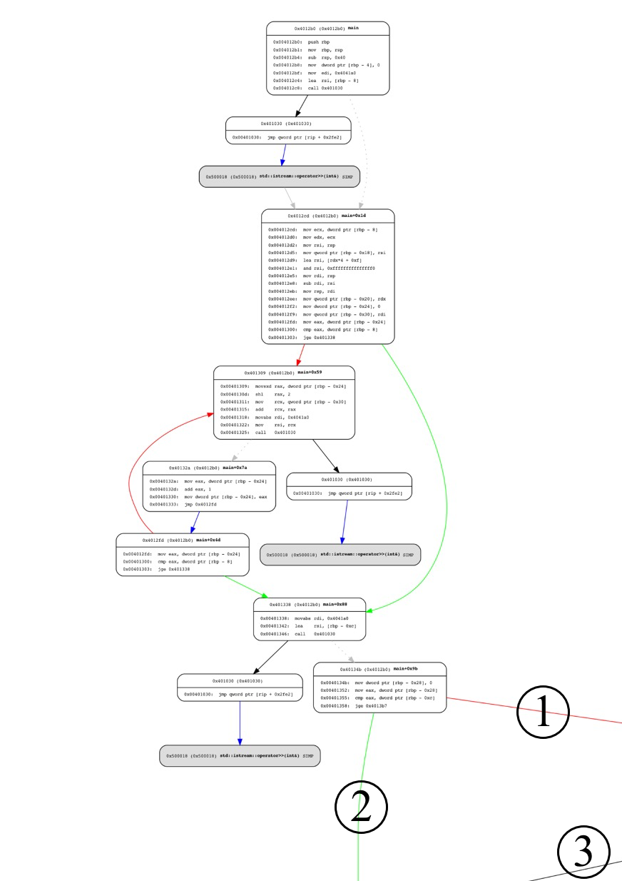

Рисунок A.1 – Бинарный поиск

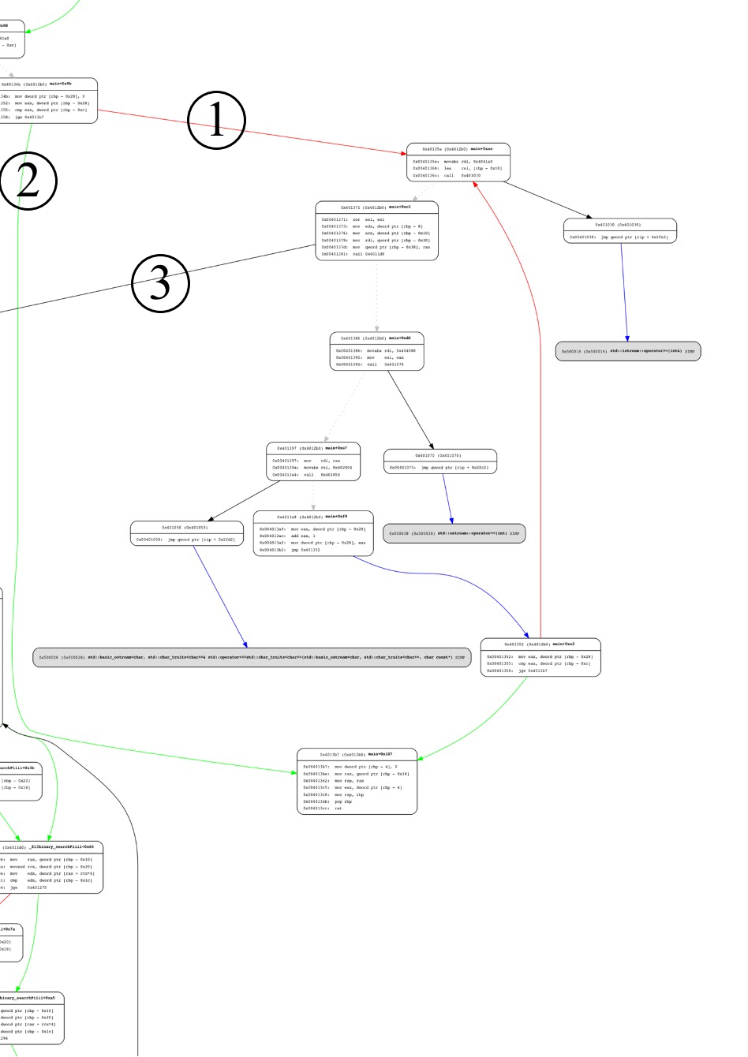

Рисунок A.2 – Бинарный поиск

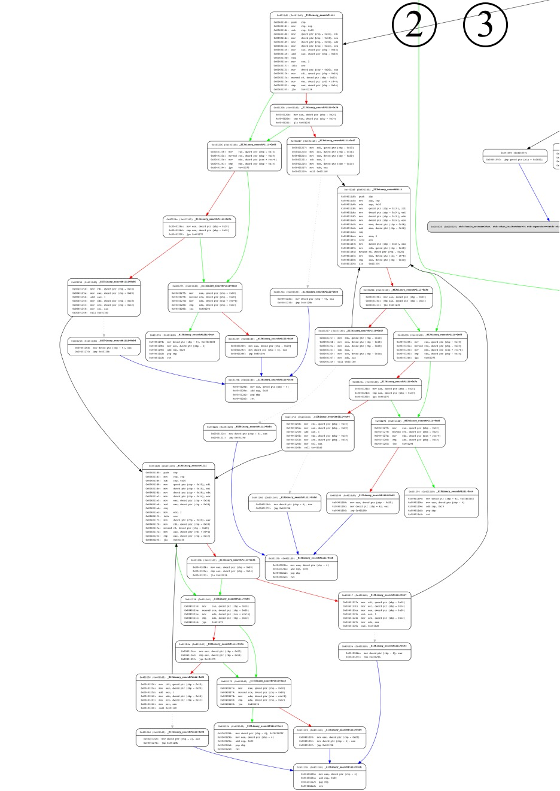

Рисунок A.3 – Бинарный поиск

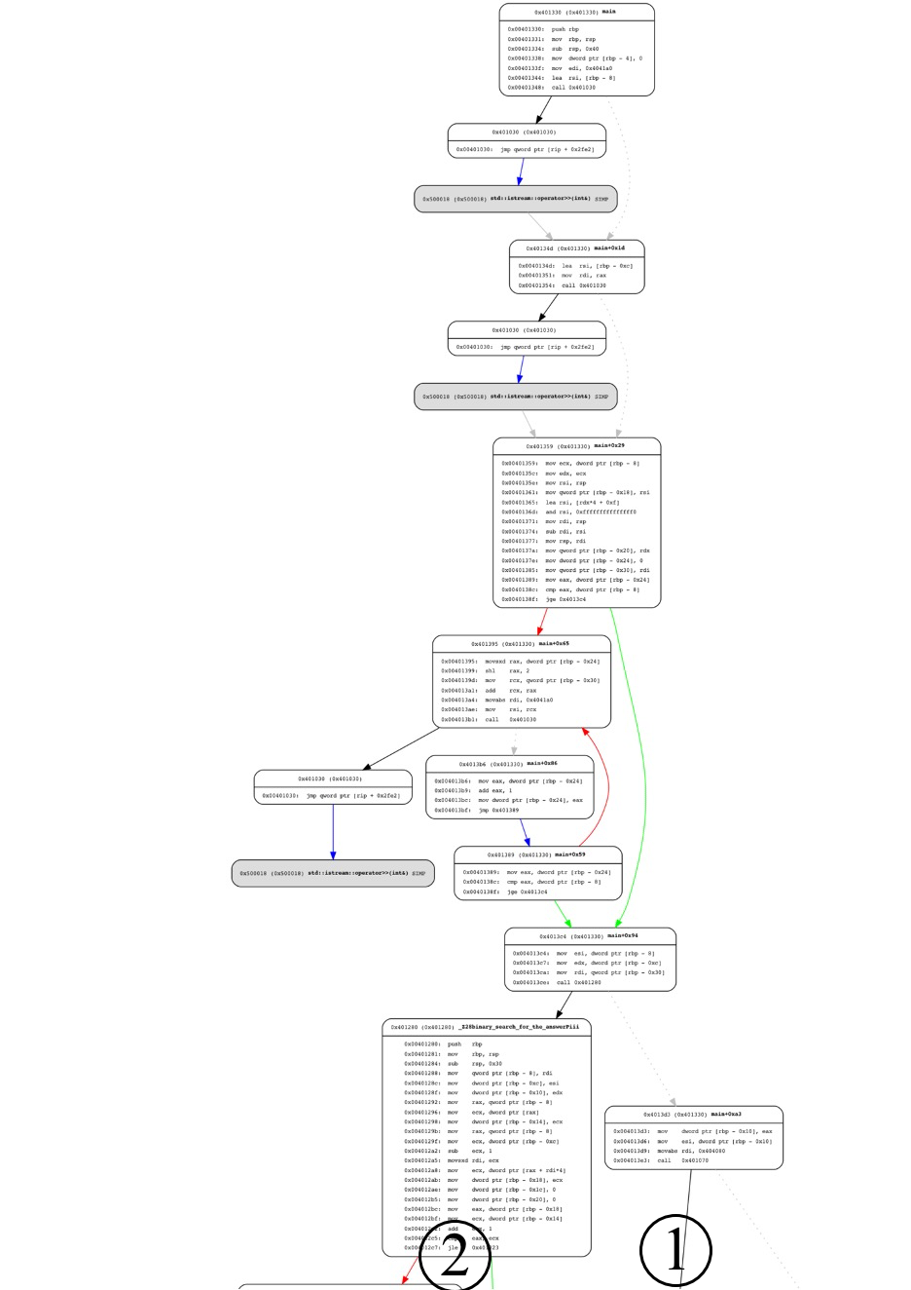

Рисунок A.4 – Бинарный поиск по ответу

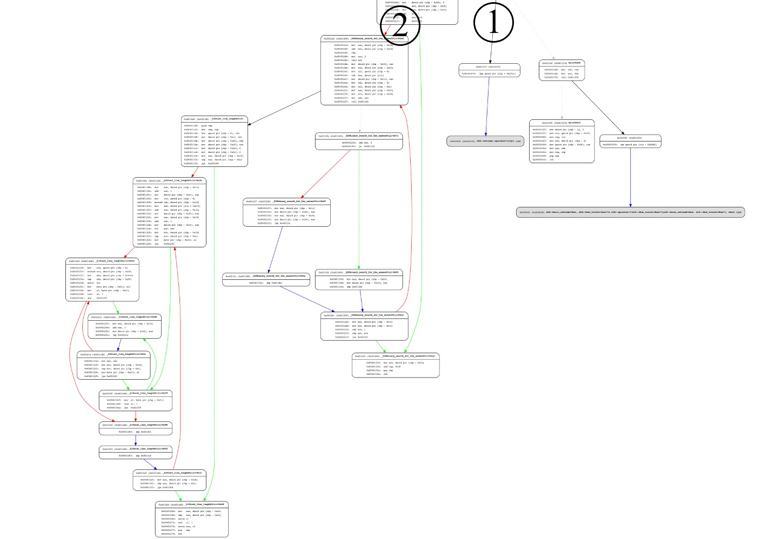

Рисунок A.5 – Бинарный поиск по ответу

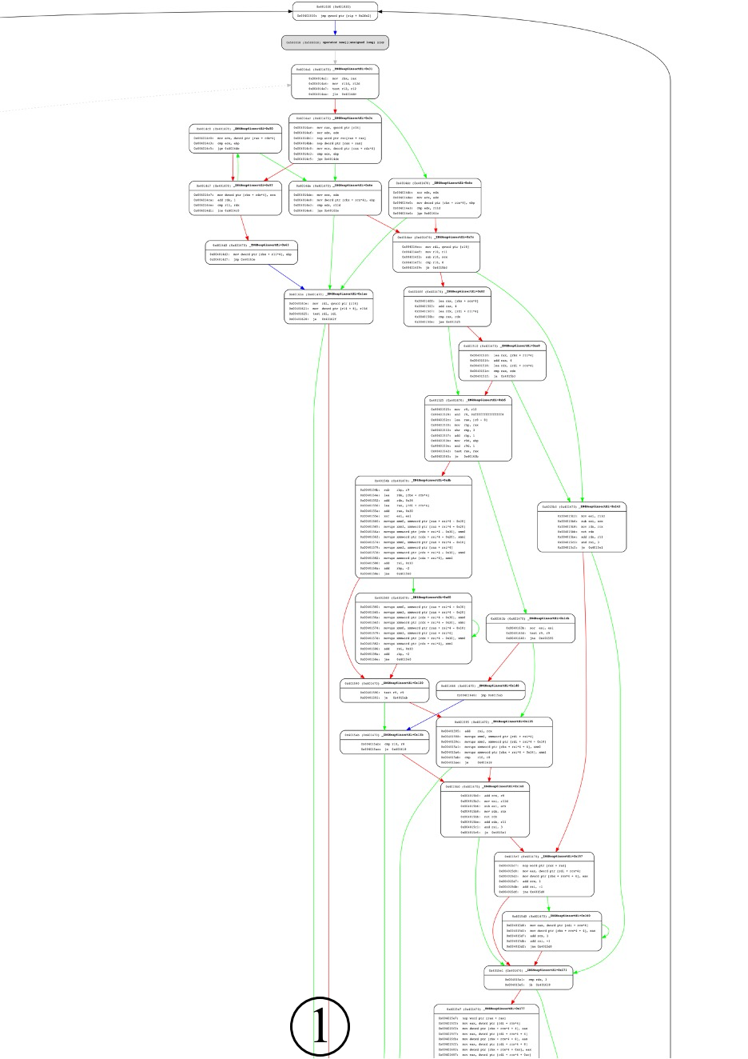

Рисунок A.6 – Очередь

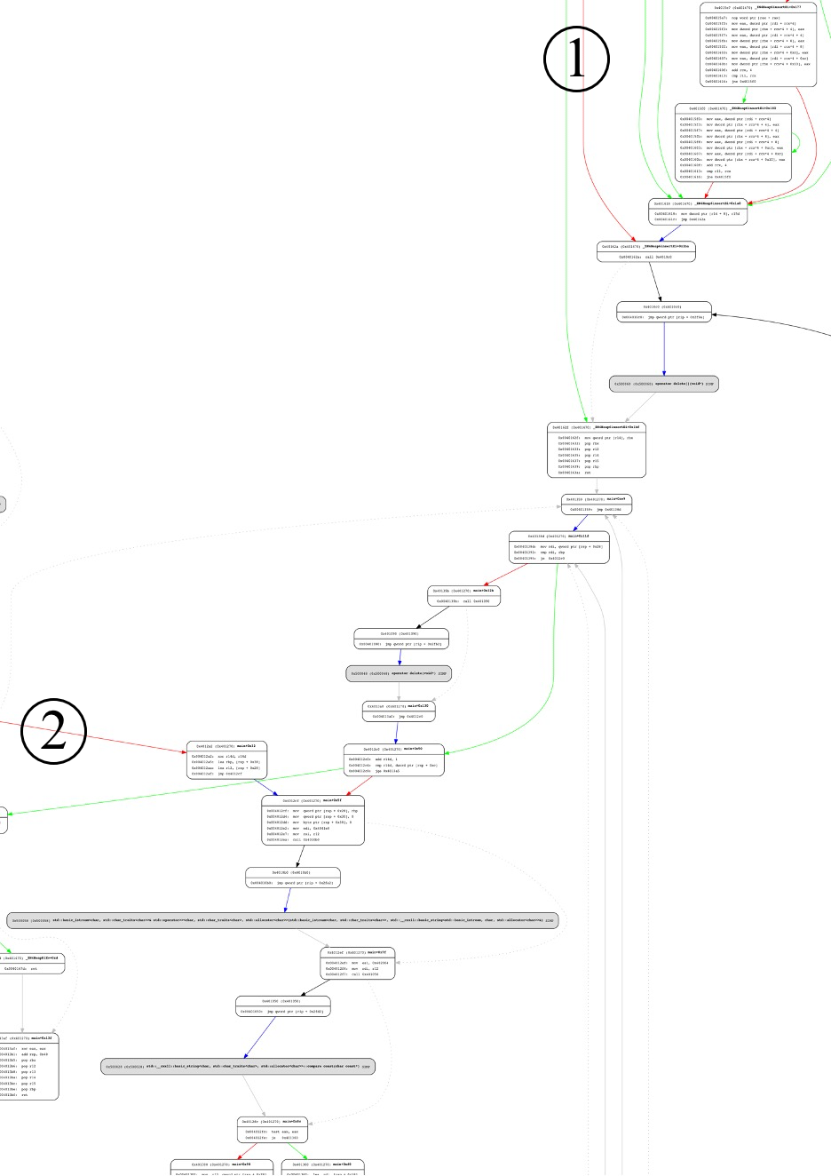

Рисунок A.7 – Очередь

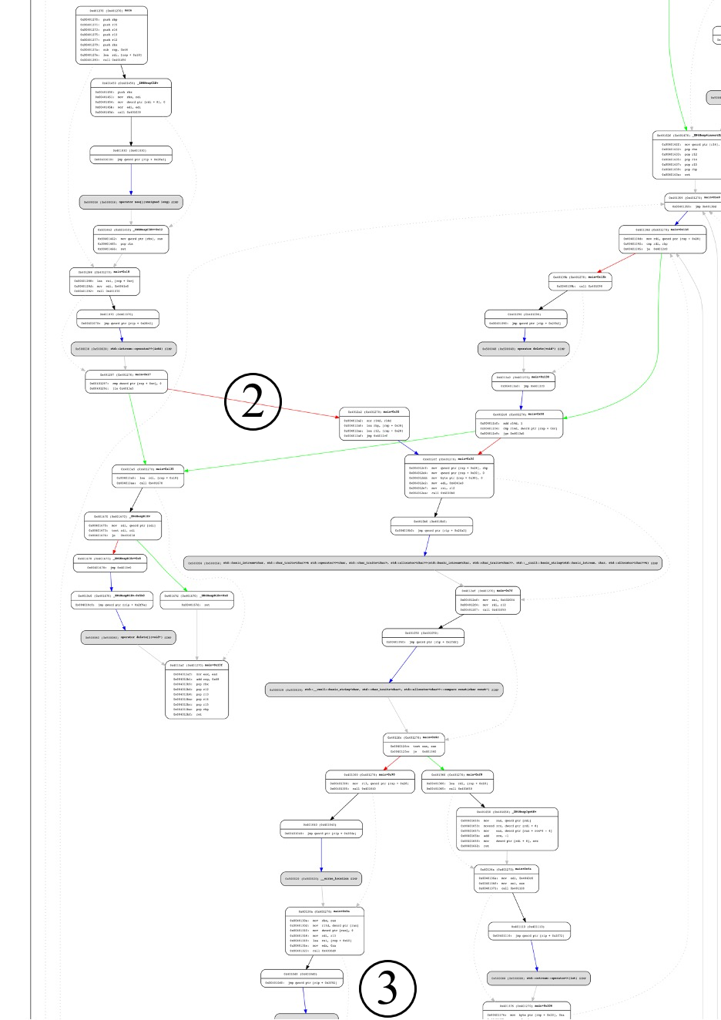

Рисунок A.8 – Очередь

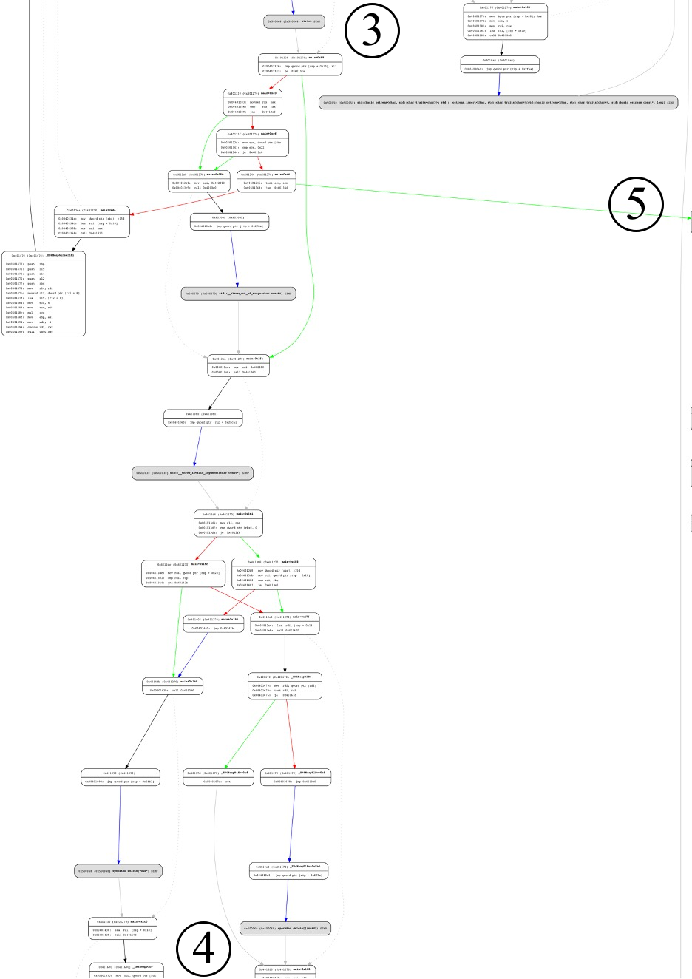

Рисунок A.9 – Очередь

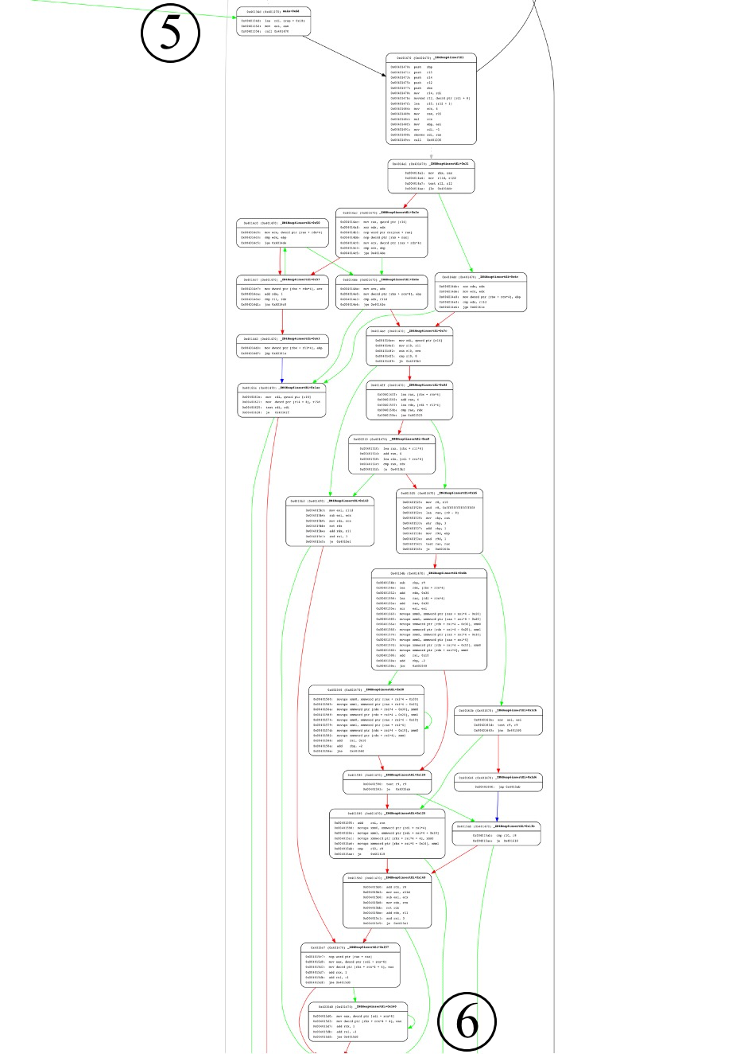

Рисунок A.10 – Очередь

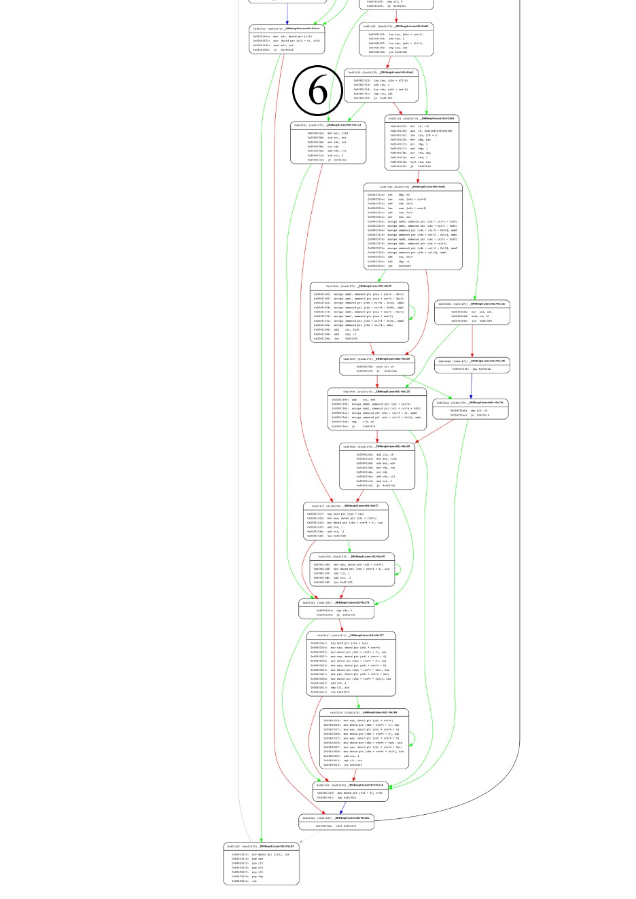

Рисунок A.11 – Очередь

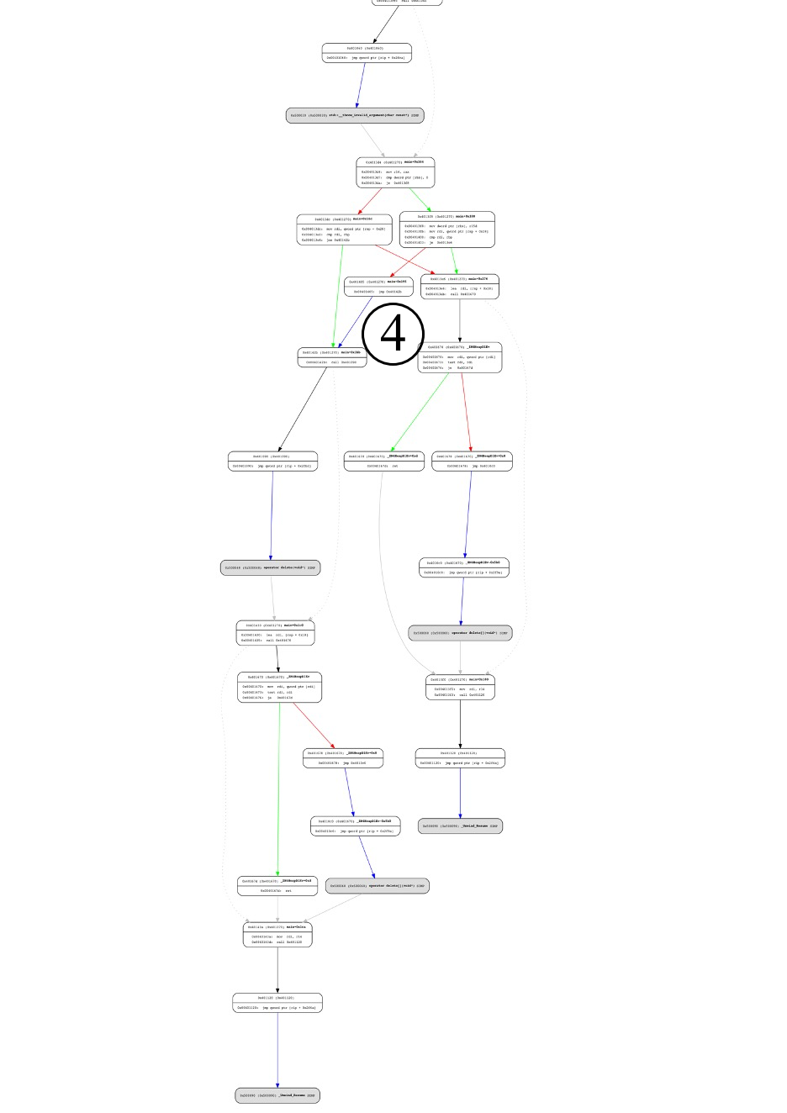

Рисунок A.12 – Очередь

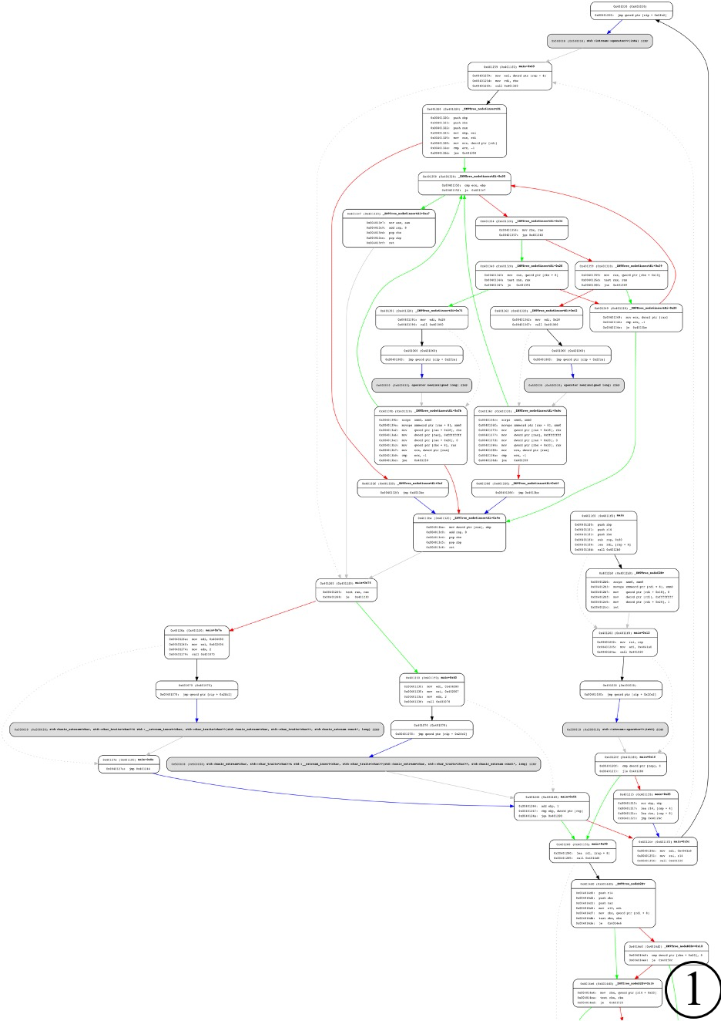

Рисунок A.13 – Бинарное дерево, вставка

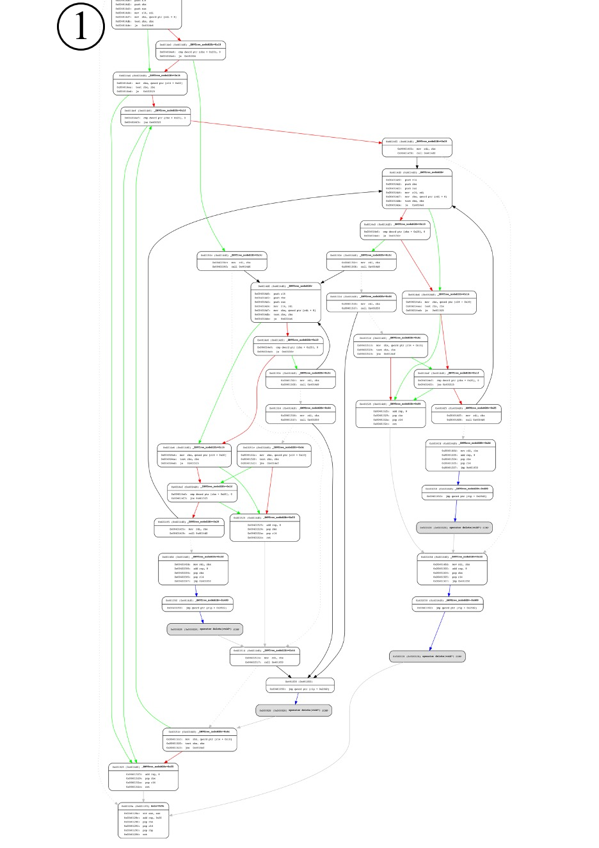

Рисунок A.14 – Бинарное дерево, вставка

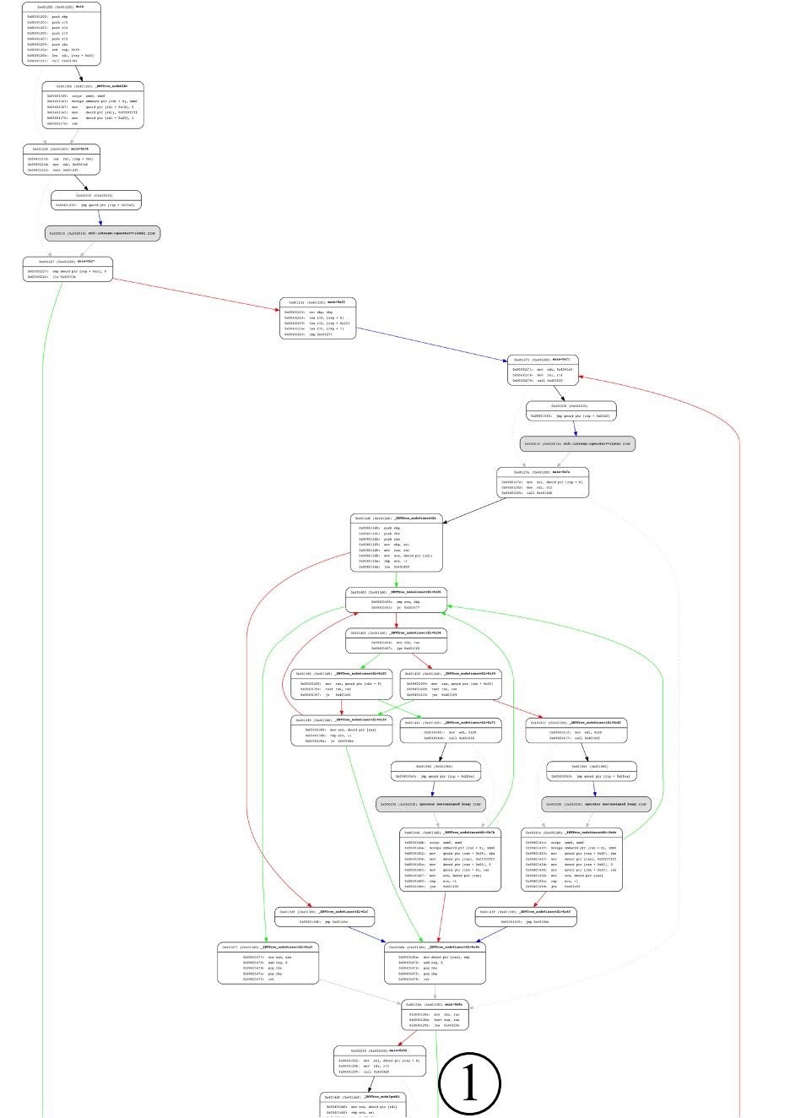

Рисунок A.15 – Бинарное дерево, минимальное следующе

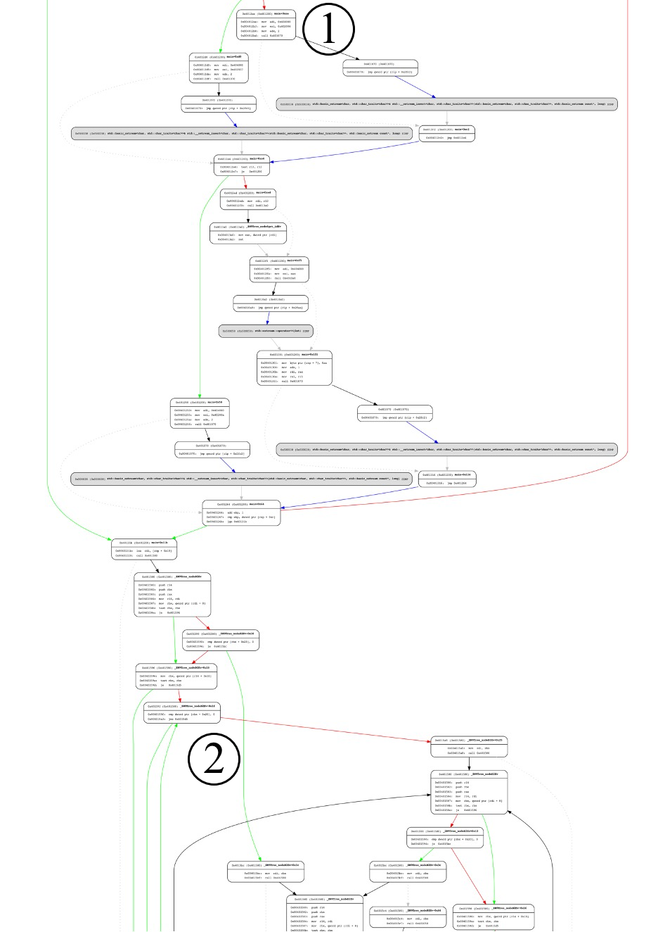

Рисунок A.16 – Бинарное дерево, минимальное следующе

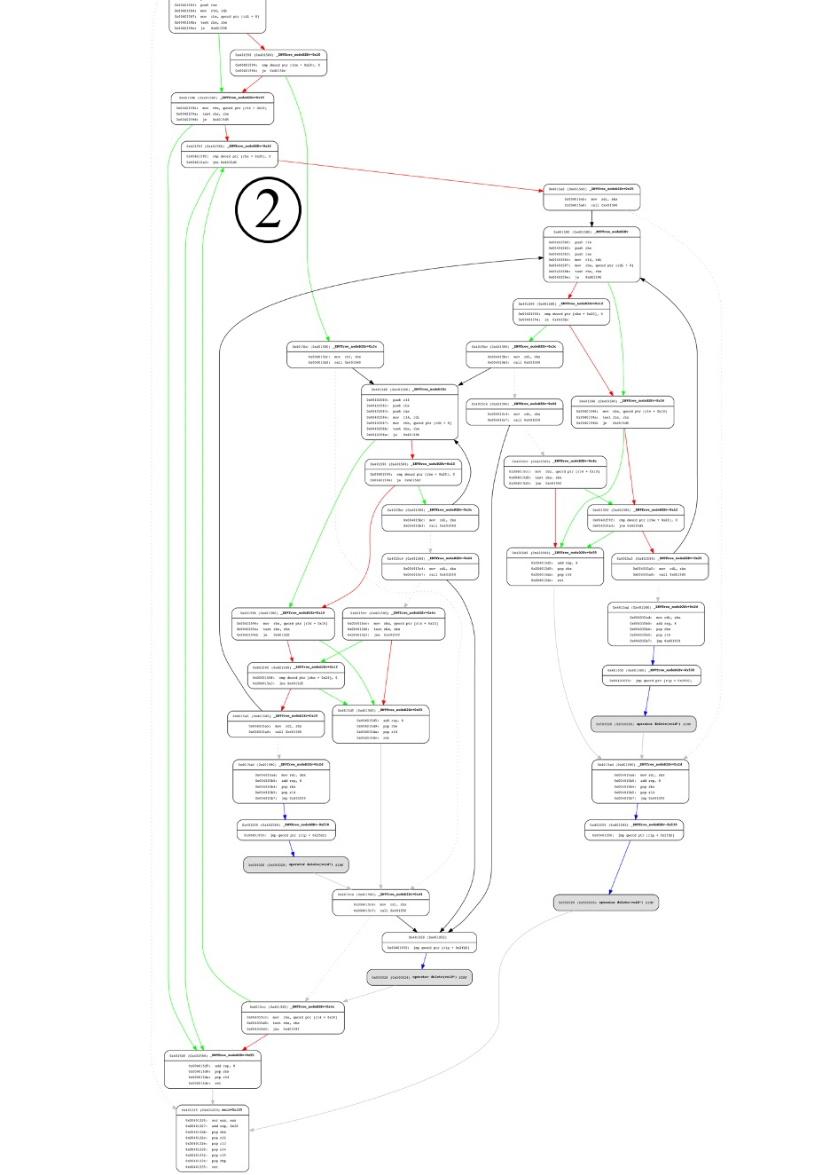

Рисунок A.17 – Бинарное дерево, минимальное следующе